ЗАПОРІЗЬКИЙ НАЦІОНАЛЬНИЙ УНІВЕРСИТЕТ
БІОЛОГІЧНИЙ ФАКУЛЬТЕТ

Кафедра біології лісу, мисливствознавства та іхтіології

Кваліфікаційна робота
магістра

на тему ВЗАЄМОЗВ’ЯЗОК РАТИЧНИХ З ДЕРЕВИННОЮ РОСЛИННІСТЮ О. ХОРТИЦЯ.

Виконав: студент2 курсу, групи 8.2050-мг
Спеціальності
205 Лісове господарство
освітньої програми Мисливське господарство
Костюк Д.В.
Керівник:проф., к.б.н., Домніч В.І.
Рецензент:доцент, к.с/г.н., Тунік А.Г.

Запоріжжя – 2021
МІНІСТЕРСТВО ОСВІТИ І НАУКИ УКРАЇНИ
ЗАПОРІЗЬКИЙ НАЦІОНАЛЬНИЙ УНІВЕРСИТЕТ
Факультет біологічний
Кафедра біології лісу, мисливствознавства та іхтіології
Рівень вищої освіти магістр
Спеціальність205 Лісове господарство
Освітня програма Мисливське господарство

ЗАТВЕРДЖУЮ
Завідувач кафедри В.І. Домніч

«___» _______________2021 року

Завдання

НА КВАЛІФІКАЦІЙНУ РОБОТУ СТУДЕНТУ
Костюку Дмитру Вікторовичу
Тема роботи тему Взаємозв’язок ратичних з деревинною рослинністю
о. Хортиця.
- керівник роботи професор, д.б.н., Домніч Валерій Іванович
затверджена наказом ЗНУ від « 07» липня2021 р. №1034-с
2. Строк подання студентом роботи 01грудень 2021_____________
3. Вихідні дані до роботи 1)літературний дані за темою; 2) власні дослідження 2020-2021 рр._________________________________________
4. Зміст розрахунково-пояснювальної записки 1) визначити запаси доступного гілкового корму; 2) з’ясувати ступінь пошкодження деревинно –чагарникової рослинності; 3) оцінити ступінь впливу ратичнихна в’яз гладкий Ulmuslaevisо.Хортиця
5. Перелік графічного матеріалу (з точним зазначенням обов’язкових креслень)
Таблиця 9
Рисунок.13
6. Консультанти розділів роботи
Розділ | Прізвище, ініціали та посада консультанта | Підпис, дата
Розділ | Прізвище, ініціали та посада консультанта | завдання  видав | завдання прийняв
 | Дударева Г.Ф.

7. Дата видачі завдання 10жовтеня 2020 року

Календарний план
№  з/п | Назва етапів кваліфікаційної роботи | Строк виконання етапів роботи | Примітка
1 | Отримання завдання на роботу | вересень 2020 | виконано
2 | Проведенняпольовихдосліджень | жовтень 2020 | виконано
3 | Збір та аналіз літературних джерел | жовтень–листопад 2020 | виконано
4 | Написання розділу «Огляд наукової літератури» | листопад 2020 | виконано
5 | Лабораторнийаналіз | грудень 2020 | виконано
6 | Статистичнаобробкаекспериментальнихданих | січень–жовтень 2021 | виконано
7 | Оформленняекспериментальної частини | жовтень 2021 | виконано
8 | Написання розділу «Охорона праці» | грудень 2021 | виконано
9 | Формуваннядоповіді та оформленнядемонстраційнихматеріалів до захисту | січень 2021 | виконано

Студент Д.В. Костюк
(підпис) (ініціали та прізвище)

Керівник роботи В.І. Домніч_______
(підпис) (ініціали та прізвище)

Нормоконтроль пройдено

Нормоконтролер ______Г.Ф. Дударева
(підпис) (ініціали та прізвище)

РЕФЕРАТ

Дана робота викладена на 72 сторінці друкованого тексту, містить 9 таблиць, 13 рисунків. Список літератури включає 61 джерел.
Об’єкт дослідження: деревинно-чагарникова рослинність.
Метою роботи було визначення особливостей пливу ратичних на деревинно-чагарникову рослинність о. Хортиця. Завдання роботи визначити запас гілкового корму та оцінити ступінь пошкодження деревино чагарникової рослинності.
Методи дослідження–методи польових спостережень, метод польового експерименту, методи варіаційної статистики.
В результаті дослідження визначено запаси біомаси в’яза гладкого та ступінь впливу ратичних, зокрема оленя та козулі на деревинно-чагарникову рослинність острова Хортиця.
Отримані результати можуть бути використані при виборі пасовища для утримання та розведення диких ратичних, та при складанні раціону для сезонної підгодівлі.

ратичні, ліс, біотоп, майданчики, вяз, абсолютно суха вага, скуси, запас гілкового корму, штучний ліс, маслинка срібляста

ABSTRACT

This work is outlined on 72 pages of friendly text, containing 9 tables, 13 figures. References include 61 sources.
Object of research: wood-shrub vegetation
The aim of the work was to determine the peculiarities of the flow of ratites into the wood-shrub vegetation of the Khortytsya. The task of the work is to determine the stock of the fodder feed and estimate the degree of damage to the wood of shrub vegetation
Methods of research - methods of field observations, method of field experiment, methods of variation statistics.
As a result of the study, biomass stocks of smooth, silver olfactory and ratites, including deer and goat on the woody shrub vegetation of the Khortitsa Island and the deer and line on Biryuyu Island, were determine
The obtained results can be used in the selection of pasture for the maintenance and breeding of wild ratitudes, and when preparing a ration for seasonal feeding.

RATIC, FORESTS, BIOTOP, MYDANCHIQUES, ULMUS LAEVIS, ABSOLUTELY DRY WAX, SKUZY, WAXES OF MOUNTAIN CORN, ARTIFICIAL FORESTS, ELAEAGNUS COMMUTATA

ЗМІСТ

ПЕРЕЛІК УМОВНИХ ПОЗНАЧЕНЬ, СИМВОЛІВ,
ОДИНИЦЬ,СКОРОЧЕНЬ,ТЕРМІНІВ…………………………………...... | 7
ВСТУП………………..…………………………………………………….. | 8
ОГЛЯД НАУКОВОЇ ЛІТЕРАТУРИ………………………………………. | 11
1.1 Історія питання…………………………………………………………. | 11
1.2 Особливості біології ратичних на прикладі оленя та косулі………... | 13
1.3 Фізико-географічна характеристика району досліджень……………. | 17
2 МАТЕРІАЛИ І МЕТОДИ ДОСЛІДЖЕНЬ……………………..….......... | 26
2.1 Об’єм матеріалу та характеристика методів дослідження………….. | 26
2.2 Статистична обробка отриманих результатів………………………... | 27
3 ЕКСПЕРИМЕНТАЛЬНА ЧАСТИНА…………………………………... | 29
3.1 Опис експериментальних майданчиків о.Хортиця…..……………… | 29
3.2 Ступінь пошкодження деревино чагарникової рослинності…......... | 37
3.3 Визначення запасу доступного гілкового корму ………………..…... | 42
4 ОХОРОНА ПРАЦІ ТА БЕЗПЕКА В НАДЗВИЧАЙНИХ СИТУАЦІХ. | 61
ВИСНОВКИ………………………………………………………………... | 71
ПРАКТИЧНІ РЕКОМЕНДАЦІЇ ………………………………………….. | 72
ПЕРЕЛІК ПОСИЛАНЬ…………………………………………………….. | 73
ДОДАТКИ…………………………………………………………………. ………………………………………………………………………… | 78

ПЕРЕЛІК УМОВНИХ ПОЗНАЧЕНЬ, СИМВОЛІВ, ОДИНИЦЬ, СКОРОЧЕНЬ І ТЕРМІНІВ

а.с.в. – абсолютно суха вага
кг/га – кілограмів на гектар
га – гектар
кг – кілограм
м² – квадратний метр
см – сантиметри
заг. – загальне
к-сть – кількість
дер. – дерево
l – довжина
гр – грам
м – метри
Н – висота
N – кількість
М – середнє
шт. – штук
А – площа
табл. – таблиця
рис. – рисунок
майдан. – майданчик
о. – острів
ос. – особини

ВСТУП

Протягом тривалого еволюційного процесу між лісом і населяючими його тваринами склалися певні біогеоценологічні відносини. Одні з них корисні, інші байдужі або навіть шкідливі [1]. Спроби оцінки запасів кормів ратичних розроблені достатньо давно Aldous, 1944; Динесман, Шмальгаузен, 1961.
Для копитних-дендрофагів найбільше значення має забезпеченість повноцінним гілковим кормом в зимовий період, особливо при спільному співіснуванні декількох видів та конкуренції за їжу [2]. Кора, пагони і листя деревно-чагарникових порід в період вегетації за своєю поживністю як правило істотно поступаються травам і підлозі чагарниках, проте ресурси цих кормів відрізняються великою постійністю. Роль деревно-чагарникових порід в харчуванні диких ссавців, основні закономірності пошкодження ними деревостанів, вплив їх на формування деревостанів і оцінити різні прийоми регулювання діяльності цих тварин в лісі [3].
Актуальність теми полягає в тому що у зв’язку зі збільшенням чисельності копитних останні десятиліття в заказниках, заповідниках і національних парках на Україні вплив на деревино чагарникову рослинність росте, тому актуальним є вміння розраховувати запаси корму та аналізувати вплив на деревино-чагарникову рослинність.
Зараз в Україні збільшується чисельність диких ратичних у тому числі на територіях природно-заповідного фонду. Частіше спостерігається воно на невеликих територіях (100–6000 га) [4]. Чисельність козулі європейської (Capreolus capreolus) на о. Хортиця, у 1996–2009 р. склала 8–21 ос/1000 га, щільність при цьому становила 3,12–8,2 ос./1000 га [5]. Новизною роботи є те, що досі не проводилась необхідна кількість досліджень з цієї тематики, особливо впливу ратичних на в`яз гладкий о.Хортиця.
Оцінюючи придатності біотопів для існування того чи іншого виду тварин слід мати на увазі, що передусім вона визначається захисними та кормовими ресурсами.
При розробці питань пов’язаних з встановленням кормових об’ємів угідь необхідно мати дані як по запасам, так й по кількості вилученого корму. Для визначення та розробки відносно простих методів вивчення біомаси гілкового корму та ступеня його вилучення, необхідно визначити взаємозв’язок між вагою пагонів та їх діаметром. Запас гілкового корму розраховується відповідної усередненої ваги та кількості врахованих непошкоджених пагонів на пробних майданчиках. Отже основним критерієм, який визначає допустиму щільність ратичних є стан природної кормової бази [6].
Ключовим методом у визначенні запасу кормів є спосіб вираження маси кормових пагонів деревних та чагарникових порід, відчужуваних ратичними. Найбільше визнання отримав метод визначення маси пагонів з урахуванням середнього діаметру в місці скусу. Було показано, що середній діаметр відкушуваних пагонів тісно пов’язаний з продуктивністю кормових рослин (Смирнов, 1987), тому даний метод слід вважати адекватно відображаючий стан кормових ресурсів в залежності з мінливою трофічною навантаженністю ратичних на фітоценози і продуктивністю кормових рослин.
Дослідження ступеня впливу диких тварин дає змогу зробити висновок, що ми маємо справу з пошкодженнями якісними та кількісними, які мають як тимчасовий, так і постійний характер. Більш конкретно цей вплив можна визначити як пошкодження, які викликані cкусами та поїданням [6].
Метою роботи було визначення особливостей впливу ратичних на деревинно-чагарникову рослинність НЗ о. Хортицята порівняти особливості вплив на деревинно-чагарникову рослинність при різній чисельності ратичних тварин.
Для вирішення цієї мети були поставлені такі завдання:
– визначити запаси доступного гілкового корму;
– з’ясувати ступінь пошкодження деревнно-чагарникової рослинності;
– оцінити ступінь впливу ратичних на в’яз гладкий( Ulmus laevis Pall.),
о.Хортиця.

- ОГЛЯД НАУКОВОЇ ЛІТЕРАТУРИ
1.1 Історія питання

В сучасній літературі викладенні різні способи підвищення продуктивності природних пасовищ для диких тварин (лосів, благородних оленів, козуль), найбільш ефективним з яких є створення кормових полів із швидкозростаючих деревних порід. Такі поля, закладенні на рідинах, гарі, пустирях, заплавах річок, можуть істотно покращити кормову базу в окремих урочищах, утримувати в них диких тварин і тим самим відволікти їх від масового пошкодження господарсько цінних лісних насаджень [7, 8].
В Європі великі популяції оленів на протязі століть затримують лісопоновлення та розвиток деревостану. Таким чином можна сказати, що між деревостоєм та тваринами існує повний життєвий цикл взаємних зв’язків та залежностей [9].
Вивчення біогеоценотичної ролі тваринних трофічних зв’язків з багаторічними частинами рослин, проводились на прикладі копитних в 1964–1965 р. в урочищах Дуброшина та Соловятник. Вплив на деревостої в цих гаях проявляється дуже чітко. Копитні живляться в цих місцях гілковим кормом практично протягом всієї зими, але цей корм лише підтримує існування тварин не надаючи якихось інших енергетичних цінностей, тому що отримані поживні речовини повністю використовуються на покриття енергетичних затрат [10].
Вивчення впливу оленячих на територіях Середнього Подніпров’я проводив М.М. Євтушевський здійснений ним перегляд стану лісових культур підтверджує всю серйозність проблеми. Найбільше пошкоджень припадає на місця концентрації тварин. Багаторазове пошкодження рослин перетворює їх на круглі підстрижені кущі. Найбільше пік пошкоджень припадає на час морозів, коли гілковий корм виходить на домінуюче становище. Тварина об’їдає до 60–70% молодняку, що затрудняє подальший розвиток рослини [11–13].
Копитні знищують деревно-чагарникову рослинність через нестачу корму. Це важлива проблема мисливських угідь, якою займалося багато дослідників-біологів. Багато уваги приділив вивченню запасу корму для копитних тварин Дінісман, Смірнов та багато інших вчених які використовували у дослідах метод пробних моделей з найбільш характерною для місцевості рослинністю.
Живлення тварин є головним показником їх ролі у функціонуванні екосистем. По-перше, це прямі або опосередковані стосунки з автотрофним блоком системи, це сприяння процесу продуктивності фітоценозів і безпосередньо пов’язане з біоенергетикою, формуванням консортивних зв’язків у екосистемах, і один із важливих факторів участі тварин у середовищетвірній активності у екосистемах. Особливо важливим у процесі живлення є консортивні зв’язки фітофагів з автотрофами, які утворюють, так би мовити, стартовий механізм майже всіх біогеоценотичних процесів. Саме до цієї трофічної групи належать ратичні.
Ратичні як елемент різноманітних екосистем, завжди були та залишаються у центрі уваги різноманітних наукових досліджень. Особлива увага приділяється вивченню їх живлення та впливу на рослинний покрив, що зумовлює як продуктивність, так і кругообіг речовин в екосистемах. Найбільша увага приділялася цим питанням у зв’язку з виконанням міжнародної біологічної програми (МБП) та міжнародної програми – «Людина і біосфера». У процесі виконання зазначених програм здобуто важливі результати стосовно ролі різних тваринних угруповань, як компонентів екосистем, де основою були програмні і методичні прийоми, викладені в роботах про біогеоценоз. Особливого значення набули роботи, пов’язані з фітофагами, поміж яких значне місце посідають праці, присвячені ратичним та їх ролі у біогеоценотичних процесах [13].
Чисельність ратичних в умовах НЗ «Хортиця» у продовж 24 років (1996–2021) характеризувалась своєю динамікою відповідно до схожих природних умов, характерних для центральної та південної України.
У НЗ «Хортиця», де консортами є косуля та олень плямистий і, де значно переважають в цілому лісові системи (заплавні діброви, штучні лісові насадження, лісосмуги) консортивні зв’язки з функціональними елементами автотрофів дещо відрізняються. У козулі значно більші консортивні зв’язки з вегетативними елементами автотрофів і складають понад 51%. На долю зв’язків з фотосинтезуючими елементами всього приходиться близько 40%. В той же час значення репродуктивних елементів у консортивних зв’язках в порівнянні з оленем плямистим зростає в 3 рази і сягає 12,6%. Зоомаса ратичних відповідно до щільності їх населення на досліджуваних територіях також істотно різниться. Так на о. Хортиця загальна зоомаса ратичних складає 0,66 (0,30 –1,25) т/1000 га, зоомаса козулі складає 0,39 (0,18 –0,78) т/1000 га, оленя плямистого – 0,27 (0,12 – 0,47) т/1000 га [14].У практичній діяльності гірничо-лісових господарств найчастіше обчислюють кількість тварин, що припадає на 1000 га, а в Західній Європі – на 100 га. Також в публікованих матеріалах одні автори ділять число тварин на величину лісової площі, інші – на лісову, а треті –на загальну площу лісгоспу або іншого господарства.Найбільш правильним є останній спосіб, так як, взявши лісову площу, ми виключаємо такі угіддя, як болота, сінокоси та інші ділянки, які є місцями проживання цих тварин. Якщо візьмемо лісової площі, припустимо ще більшу помилку, так як виключений покриті лісом вирубки і інші літні угіддя тих же тварин.

  - Особливості біології ратичних на прикладі оленя плямистого, козулі

Косуля – найменший представник родини в Центральній Європі. Вона мешкає в лісистій місцевості. Іноді в лісі можна знайти сліди роздвоєних копит косулі. Косулі тримаються поодинці або групами до десяти тварин. Вони найбільш активні рано вранці і в сутінках – в таку пору їх можна спостерігати не тільки в листяних і змішаних лісах і на узліссях, але і на полях, болотах, вересових полянах і у хвойних лісах.
При щонайменшій небезпеці косуля піднімає голову і уважно вдивляється, звідки лунають підозрілі звуки, при цьому її вуха повертаються саме в той бік. Роги мають тільки самці косулі. Характерні роги з трьома відростками з'являються на другому році життя самців. Проте тільки на третьому році життя тварини вони досягають повного розвитку.
Молоді роги мають м'яку бархатисту шкіру, пронизану густою мережею кровоносних судин. Навесні роги костеніють, і самець прагне очистити їх від шкіри, тручи ними об стовбури і гілки дерев.
Косуля зазвичай пасеться рано вранці та в сутінках. Вона охоче поїдає траву, молоді бруньки на деревах і листя. Тварина захоплює їжу нижніми різцями і твердим жувальним валиком зверху (у жуйних тварин верхні різці відсутні), і відкушує її.
Восени, коли трави стає менше, косуля їсть більше горіхів та інших лісових плодів (жолудів, каштанів, лохини, обліпихи, плодів буку). Крім того, до її зимового меню входять жолуді, а також бруква та інші вирощені на полях коренеплоди – аж поки навесні на землі не завидніє перша молода травичка. Під час лютих морозів косуля обгризає з дерев молоді гілки.
На території Європи популяції козуль є відносно осілими і лише змінюють пасовища. Взимку вони вибирають менш засніжені ділянки, на яких є більше чагарників з молодими кущами[15].
У лісових екосистемах основні зимові корми косулі представлені переважно пагонами підросту листяних порід і вічнозелених чагарничків, переважно – порядку вересоцвітих (Ericales). Крім цього, грубі зимові корми, до яких належать пагони дерев, чагарників, досить довго перетравлюються, тому довго залишаються у складному шлунку (до 14 діб), на відміну від фітомаси трав. На вміст основних кормів у раціоні впливає глибина снігового покриву. Порівняно з малосніжними зимами, при сталому глибокому сніговому покриві частка пагонів дерев та чагарників у раціоні косулі зростає з 46,6 % до 77,8 % [16].
Плямисті олені живуть у вкритих лісами передгір'ях. Ці тварини конкурували з місцевими землевласниками за місця існування і були об'єктом масового промислу з метою добування рогів і м'яса, тому у своєму первинному ареалі були майже повністю винищені.
Найважливішу роль зі всіх органів чуття в оленів відіграє слух, завдяки якому тварини уникають безлічі небезпек. Почувши незвичайний звук, плямистий олень неодмінно підніме голову, щоб дізнатися, звідки він лунає. Його вуха-локатори в цей час уловлюють додаткову інформацію про можливу небезпеку, а очі фіксують підозрілі рухи.
Якщо плямистому оленеві насправді загрожує серйозна небезпека, він втікає риссю або галопом, як кінь. Під час втечі плямистий олень іноді високо підстрибує, що дає йому можливість озирнутися навколо і прискорити темп руху.
Крім того, стрибки достатньо ускладнюють хижакам пошук оленячих слідів. На внутрішній стороні задніх кінцівок, поблизу колінних суглобів, в оленів знаходяться пахучі залози, виділеннями яких тварини мітять територію і по запаху впізнають представників свого виду. Секрет, що має різкий запах, олені залишають на нижніх гілках чагарників і дерев, каміннях і високих стеблах трави, інших предметах. За запахом самки плямистого оленя визначають і межі свого гарему.
Раціон харчування плямистого оленя змінюється в залежності від місця його існування. Зазвичай олені харчуються листям і бруньками кущів та дерев, а також різними травами. Тварини із задоволенням їдять опале листя, жолуді, плоди буку, горіхи і гриби. Підвищений апетит у оленів спостерігається влітку, коли самки вигодовують дитинчат, а у самців ростуть роги.
Плямисті олені живуть невеликими сімейними групами, що складаються з одного самця і декількох самок. За прикладом інших представників родини оленячих, плямисті олені вдень пасуться лише в тих місцях, де їм не загрожує небезпека. Групи, що пасуться вночі, іноді збираються у великі стада. На відкритій місцевості олені пасуться в сутінках, віддаляючись у захищені місця, щоб пережовувати їжу. Так вони поводяться влітку, проте взимку, коли кормів меншає, олені нерідко пасуться й опівдні.
Влітку плямисті олені харчуються злаками, бобовими рослинами, листям дерев. Взимку, коли земля вкривається снігом, тварини здобувають з-під снігу опале листя і жолуді. Кору і опале листя ці олені їдять неохоче. Виявляється, плямисті олені взимку менше рухаються – таким чином вони зберігають більше енергії [17].
Характеристика живлення ратичних в острівних екосистемах ПівденногоСходу України з охоронним статусом.Живлення тварин є головним показником їх ролі у функціонуванніекосистем. По-перше, це прямі або опосередковані стосунки з автотрофнимблоком системи, це сприянняпроцесу продуктивності фітоценозіві безпосередньо пов’язане з біоенергетикою, формуванням консортивнихзв’язків у екосистемах, і один із важливих факторів участі тварину середовищетвірній активності у екосистемах. Особливо важливиму процесі живлення є консортивні зв’язки фітофагів з автотрофами, якіутворюють, так би мовити, стартовий механізм майже всіх біогеоценотичнихпроцесів. Саме до цієї трофічної групи належать ратичні.
Живлення. В умовах острова Хортиці у раціоні козулі виявлено 15 видіврослин і грибів. Основу її раціону, в осінньо-зимовий період, складає деревина рослинність – гілля дерев і чагарників, насіння і стручки гледичії (40,7%),мінімальне значення мають листя клена і груші (0,26 і 0,42%), решта складниківзнаходових у межах 1,12–3,58%. У загальному вмісті раціону козулі деревніоб’єкти (листя, хвоя, гілки, бруньки, плоди і т.п.) є переважаючими (50,4%).Чагарникові об’єкти живлення складають 38,0% від всього раціону,де домінує бирючина звичайна (17,5%) і субдомінантне положення займаютьожина сиза (10,1%) і верба козяча (7,5%). Мізерне значення у раціоні займаєглід звичайний (листя) – 0,06%.
У раціоні оленя шляхетного на п/о Бірючий (АСНПП) виявлено 31кормовий об’єкт. Встановлено, що основу його раціону складає трав’янистарослинність частка якої сягає 84,7% від всього складу споживаного корму.
Поміж трав’яних рослин переважають злакові (61,1%), помітне місце посідаютьскладноцвіті (8,6%), бобові (4,1%) і осокові (3,4). Частка решти родинтрав’янистої рослинності займає – 0,41–1,84%. Деревинно-чагарникові кормискладають 4,4% (шовковиця, маслинка срібляста). У незначній кількостітрапляються мохи та лишайники (0,3%).Лань європейськатакож використовує переважно трав’янистурослинність, яка в літній період складає до 80%. Домінуючий об’єкт майже невиявляється. Судячи за результатами аналізів вмісту шлунків у період з 2006 р.до 2010 р. лань споживала 21 кормовий об’єкт. З урахуванням візуальнихспостережень і досліджень, кількість споживаних кормових об’єктівзбільшується до 42 різних видів трав. [18].

1.3 Фізико-географічна характеристика району досліджень

Південну частину України складає переважно степова зона. Вона вирізняється з інших регіонів найбільшими тепловими ресурсами та най тривалішими перепадами вегетації. Середня температура січня складає 0 °С -1°С, липня – +21,5°С +23°С. Річна кількість опадів на півдні України складає 350–480мм. Для степової зони характерно перевищення випаровування, над кількістю опадів майже в 2–3 рази, що визначає найхарактерніші умови півдня. Густота річкової мережі складає 0,05–0,08 км/км². Річкові та ґрунтові води мають відносно підвищену мінералізацію. Степова зона виділяється як зона сульфатних та хлоридно-сульфатних ґрунтових вод. Ґрунти переважно чорноземного та каштанового типів. З Півночі на південь, степової зони поступово зменшується родючість ґрунтів, які змінюються вузькою стрічкою солонцюватих чорноземів. Еродованість ґрунтів Півдня України складає 30–50 % земель [19].
За особливостями природних умов Запорізьку область можна віднести до степової зони. Ґрунтові та агро-кліматичні умови її території сприятливі для розвитку сільського господарства [20].
Рельєф області – слабко розчленована рівнина з загальним нахилом до долини Дніпра та Азовського моря. В їх південно-західній частині розташована Придніпровська низина, для якої характерні не значні коливання абсолютних та відносних висот. У рельєфі переважають ерозійно-кумулятивні та лісо-акумулятивні рівнини, з глибокими балками, ярами та річковими долинами. На півдні Придніпровська низина переходить у Причорноморську низину, в межах якої іноді зустрічаються блюдце подібні зниження. На південному сході знаходиться Приазовська височина (висотою до 324 м), для якої характерно розповсюдження ізольованих височин – так званих кам’яних могил в місцях високих покладів кристалічних порід. Схили височин в значній мірі розчленовані глибокими річковими долинами. В південному напрямку до узбережжя Азовського моря висоти ступнево знижуються до 70–20 метрів [21].
Клімат помірно-континентальний з малосніжною, порівняно холодною зимою та жарким посушливим літом. Середня температура січня коливається від -5,4 ºС на півночі, до -3,8ºС на півдні (абсолютний мінімум -37ºС); Середня температура липня коливається відповідно від +22,6 ºС до 23,5ºС (абсолютний максимум +41 ºС). Період з температурою +10ºС складає 170 днів. Опадів 350–470 мм в рік, найбільша їх кількість приходиться на весняно літній період. Висота сніжного покриву 14 см. При несприятливих кліматичних умовах в квітні–червні бувають суховії, періодично пилові бурі. Велика частина Запорізької області належить до посушливої, дуже теплій Агро-кліматичний зоні, південна частина – до дуже посушливої, помірно-жаркої Агро-кліматичної зони з м’якою зимою [22].
Це найбільший острів на р. Дніпро (довжина 12,5 км, найбільша ширина – до 2,5 км), унікальний об’єкт природи в межах мегаполісу [23] Основним джерелом живлення рік є атмосферні опади. На території Запорізької області 846 ставків та 27 водосховищ, частина Каховського водосховища, 2800 артезіанських свердловин.
Серед зональних типів ґрунтів переважають чорноземи (75% площі області): на півночі чорноземи звичайні, на півдні-південні та південно-солонцеві , майже повністю розорані. На півдні та південному заході – темно-каштанові та каштанові ґрунти (10% площі області), більше всього солонцеві. В плавнях рік, по берегам лиманів та на піщаних косах поширені солончакові ґрунти [24].
Запорізька область розташована в межах Східноєвропейської лісостепової геоботанічної провінції. Природна степова рослинність складає 3–4% площі області – невеликі ділянки на схилах балок та ярів, на вологих солончаках та заболочених плавнях, іноді на узбережжі Азовського моря. На узбережжі моря попадають ділянки псамофіт них степів. Площа лісів складає 108 тис. га, серед них штучно посаджених 32,3 тис. га.
На території області проводяться природо охороні заходи, в тому числі протиерозійні. На площі 826 тис. га посаджені полезахисні лісонасадження.
Острів Хортиця знаходиться в межах м. Запоріжжя та являється найбільшим островом Дніпра. Довжина його складає 11,2 км, а ширина 2,4 км. Острів лежить в степовій зоні в під зоні різно-травних типчакова-ковилових степів з теплим сухим континентальним кліматом. Геологічною основою слугує південна частина Українського кристалічного щита. В рельєфі переважають долинно-балочні форми. Основними ґрунтоутворюючими породами, крім гранітів, слугують льосі та алювіальні піски, на яких формуються чорноземи звичайні, дернові, лучні та болотні ґрунти [25].
Природна рослинність, що збереглася на 25% території, представлена зональними різно-травно злаковими степами, байраками, поіменними (плавневими) лісами, луками та водно-болотними формаціями. Основу тваринного світу складають байрачно-степові, поіменно-лісові та водно-болотні види [26].
В північній частині острова на площі близько 450 га знаходяться листяні та хвойні посадки. Вся центральна частина (1150 га) використовується як сільськогосподарські угіддя (сади, ягідники, рілля) [27].
В 1965 р. з метою збереження унікального історичного та природного середовища о. Хортиця був оголошений державним історико-культурним заповідником а в 1993р. – національним заповідником.
На території острова Хортиця дуже різноманітна деревино чагарникова рослинність[28].
Байрачні ліси розташовані в межах прибережної ярово-байрачної системи і займають приблизно 57 га. Основу лісової рослинності в балках становлять в’язо-чорнокленові діброви – найбільш типові байрачні ліси підзони різнотравно-типчаково-ковилових степів (балки Ганівка, Велика Молодняга, Совутина, Наумова, Генералка, Широка, Корнієва тощо).
Крім дубу звичайного (Quercus robur L.) і в’яза граболистого (бересту) (Ulmus carpinifolia Rupp.) в байраках присутні в’яз гладкий (Ulmus laevis Pall.), груша звичайна (Pyrus communis L.), клен польовий (Acer campestre L.), ясен звичайний (Fraxinus excelsior L.), шовковиця біла (Morus alba L.) і ш. чорна (M. nigra L.) тощо.
Поряд із деревною рослинністю в байраках присутні види підлісних чагарників – клен татарський (Acer tataricum L.), глід одноматочковий (Grataegus monogyna Jacq.), бирючина звичайна (Ligustrum vulgare L.), бруслина європейська ( Euonymus europaea L.), крушина ламка (Frangula alnus L.), жостір проносний (Rhamnus cathartica L.) та інші, різноманіття яких визначається грунтово-кліматичними особливостями балкових систем. Більшість байрачних лісів Хортиці належить до похідних типів лісу, піддаючись багаторазовим рубанням, вони збереглися до наших днів завдяки здатності корінних порід до порослевого поновлення й стійкості до лісових пожеж. Тому часто в байрачних лісах Хортиці флористична розмаїтість відповідає дібровам, того часу як самі дуби зустрічаються одинично або присутні у вигляді підросту. У трав’янистому покриві байраків яскраво виражена весняна синузія, а саме: рястка Буше (Ornithogalum boucheanum (Kunth) Aschers.), тюльпан дібровний (Tulipa qurcetorum Klok. et Zoz), проліска сибірська ( Scilla sibirica Haw.) і п.дволиста (S.bifolia L.), ряст ущільнений (Corydalis solida (L.) Clavirv.), р. Маршала (C. marschalliana Pers.), p. Пачоського (C. paszoskii N.Busch.), рябчик руський (Fritillaria ruthenica Wirstr.), конвалія звичайна ( Convallaria majalis L.), купина пахуча ( Polygonatum odoratum (Mill.) Druce) тощо, котрі на таких місцезростаннях можуть служити непрямим індикатором неостаточної деградації фітоценозу. Влітку унаслідок великої зімкнутості крон травостій виражений слабше, подекуди зустрічаються хвилівник звичайний (Aristolochia clematitis L.), грястиця збірна (Dactylis glomerata L.), розхідник звичайний (Glechoma hederacea L.), фіалка запашна ( Viola odorata L.), гравілат міський (Geum urbanum L.), чистотіл великий (Chelidonium majus L.) тощо. Між байраками і степовою рослинністю розташована смуга узлісних чагарників – барбарис звичайний (Berberis vulgaris L.), бруслина ородавчаста (Euonymus verrucosa Scop.), слива колюча (терен) ( Prunus spinosa Scop.), різні види глоду (Grataegus L.), таволга звіробоєлиста (Spiraea hypericifolia L.), карагана кущова (Garagana frutex L.) C.Koch. тощо. При цьому таволга звіробоєлиста (Spiraea hypericifolia L.),поширюючись далеко за межі деревного пологу, утворює самостійні угруповання – ділянки чагарникового степу, які мають значну наукову цінність, оскільки в них зустрічаються флористичні елементи петрофітних, справжніх і лучних степів: очиток Рупрехта (Sedum ruprechtii (Jalas.) Omelez.) і o. їдкий ( S. Acre L.), молодило руське (Sempervivum ruthenicum Schnittsp. et. C.B.Lehm), тимофіївка степова (Phleum phleoides (L.) Karst.), гадючник звичайний (Filipendula vulgaris Moench.), рутвиця мала (Thalictrum minus L.), півники карликові (Iris pumila L.), оман верболистий (Inula salicina L.), лещиця волотиста (Gypsophila paniculata L.), осока рання (Carex praecox Schreb.) тощо[29]

- МАТЕРІАЛИ ТА МЕТОДИ ДОСЛІДЖЕНЬ
2.1 Об’єм матеріалу та характеристика методів дослідження

При описі модельних дерев на досліджених майданчиках визначався їх вік (шляхом підрахунку річних кілець стовбура), висота (за допомогою спеціально виготовленої лінійки), а також оцінювали ступінь пошкодження частин дерева. За повнотою насадження поділяли на високоповнотні (0,9–1,0), середньоповнотні (0,6–0,8), низькоповнотні (0,3–0,5) та рідкі (0,1–0,2). На модельних деревах підраховували кількість скусаних пагонів та вимірювали їх діаметр з точністю до 0,1 мм за допомогою штангенциркуля, що є достатнім для отримання статистично достовірного результату. Проби пагонів однакового діаметру висушували при температурі 90 °С до постійної маси. Висушені пагони розрізали на односантиметрові фрагменти, які зважувалися на електричних вагах з точністю 0,1 г. Знаючи довжину всіх доступних пагонів можна визначити запас доступного корму в абсолютно сухій масі. Виділяли загиблі (всохлі), сильно-, слабко пошкодженні та не пошкодженні насадження. До загиблих відносяться дерева зі зламаними або об’їденими верхівками, погризеними більше ніж на 75 % боковими пагонами або пошкодженою по колу корою. Сильно пошкодженими деревами вважали ті, у яких значна частина пагонів об’їдена (на 50–70 %) та пошкоджена по колу кора, слабко пошкодженими – деревами, у яких верхівки не пошкоджені, бокові пагони об’їдені менше, ніж на 25 %
Протягом року ми вимірювали запас гілкового корму доступного для копитних з розрахунком на модельне дерево, та інші показники, такі як висота дерева, середні діаметри модельних гілок доступних для копитних як корм, а також підраховували кількість живих та сухих гілок, визначали запас гілкового корму та пошкодження деревної кори на стовбурах.
Досліджувались показники зміни стану в`язу звичайного(о.Хортиця) (висота, кількість гілок, запас гілкового корму та ін.).

2.2 Статистична обробка результатів

Статистична обробка результатів дослідження здійснювалася за Г.Ф. Лакіним [34]. При цьому вираховувалися наступні величини.
Середня арифметична – величина, сума негативних і позитивних відхилень відхилень від якої рівна нулю. В статистиці її позначають буквою X (читається «ікс з межею»).
Середнє арифметичних визначають за формулою:

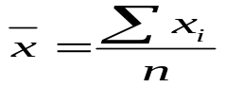, (2.1),

де, n-число варіант у сукупності;
Σ-знак суми.;
х_{і}-значення варіанти у вибірці.
Дисперсія (σ) дорівнює кореню квадратному з суми квадратів варіант, віднесеної до їх загального числа, і розраховується по формулі:

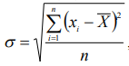 (2.2)
де Xi − значення і-тої варіанти, і=1,...,n, Х – середнє арифметичне, n – об’єм
генеральної сукупності.
Статистичні помилки репрезентативності показують в яких межах можуть відхилятися від параметрів генеральної сукупності (від математичного очікування) наші власні визначення, отримані на підставі конкретних вибірок. Абсолютно очевидно: що величина помилки тим більше, чим більше варіювання ознаки і чим менше вибірка. Тому формули для обчислення статистичних помилок, які характеризують варіювання вибіркових показників навколо їх генеральних параметрів, мають наступний вигляд:
помилка середньої арифметичної:
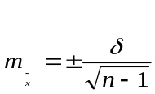 (2.4)
помилка дисперсії:
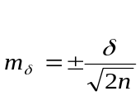 (2.5)
Визначення площі кори на стовбурі.[35]
Обсяг усіченого конуса обчислюється за формулою:
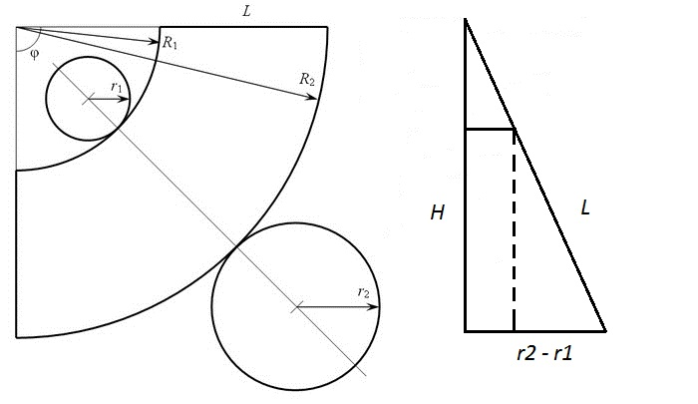
Рисунок 2.1 – Визначення площі стовбура

де, r1 - радіус діаметра стовбура на висоті 10 см від землі
r2 - радіус діаметру стовбура на висоті 150 см від землі
L - 150см, висота від землі до верхнього заміру діаметра на дереві.

3 ЕКСПЕРИМЕНТАЛЬНА ЧАСТИНА
3.1 Опис експериментальних майданчиків о. Хортиця.

Копитні тварини здатні завдавати великої шкоди лісонасадженням, де вони мешкають, через несприятливе співвідношення їх чисельності та запасів корму. Небезпека для лісових культур виходить із тієї особливості оленя, що він схильних створювати в зимові місяці великі стада, від кількох десятків до кількох сотень [36]. Копитні знищують деревно-чагарникову рослинність через нестачу корму. Це важлива проблема мисливських угідь, якою займалося багато дослідників-біологів. Багато уваги приділив вивченню запасу корму для копитних тварин Дінісман Л.Г 1961р., Смірнов К.А. 2007р. та багато інших вчених які використовували у дослідах метод пробних моделей з найбільш характерною для місцевості рослинністю.

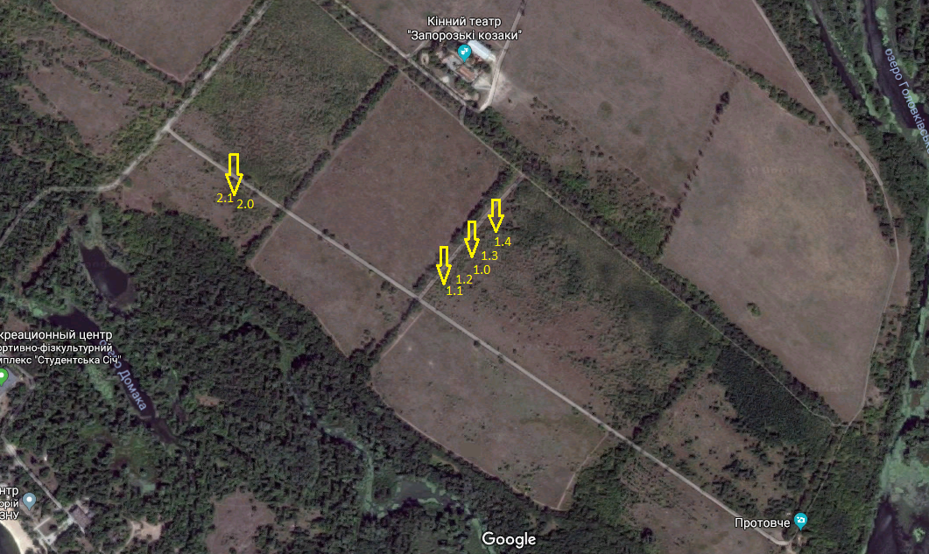

Рисунок 3.1 – Місце розташування експериментальних майданчиків на о.Хортиця в районі кордону Протовче.
На острові Хортиця майданчики були закладені в районі кордону Протовче у в’язово – акацієвій посадці в кількості 7 шт., з них: 5 майданчиків знаходяться під впливом ратичних та 2 майданчики огороджені і знаходяться без впливу.
У 2015 році були закладені перші 4 експериментальні майданчики без впливу ратичних у в’язово акацієвій посадці площею 100 м² (10х10 м) в районі протовча ще 3 майданчики були закладені у 2017 році з них 2 майданчики були огороджені і насадження в них не підлягають впливу ратичних.
На всіх майданчиках модельні дерева помічаються червоною фарбою, та пластиковими бирками з номером дерева прикріплені к стовбуру дерева за допомогою пластикових хомутів.
На досліджувальних майданчиках серед трав’янистої рослинності переважають рослини сімейства Злакових,а саме: анізанта покрівельна, пирій повзучий та ковила дніпровська.

3.1.1 Узагальнена середньо статистична характеристика модельних дерев, які розташовані на експериментальних насадженнях о.Хортиця станом на 2021 рік.

Всього було обстежено 7 майданчиків на яких загальна кількість модельних дерев склала 70 шт, з них 5 майданчиків дерева на яких знаходяться під впливом ратичних та 2 майданчики, які огороджені і насадження у них не зазнають впливу тварин. Під час огляду майданчиків всі модельні дерева були живі. Розширена характеристика насаджень наведена (у додатку Б)
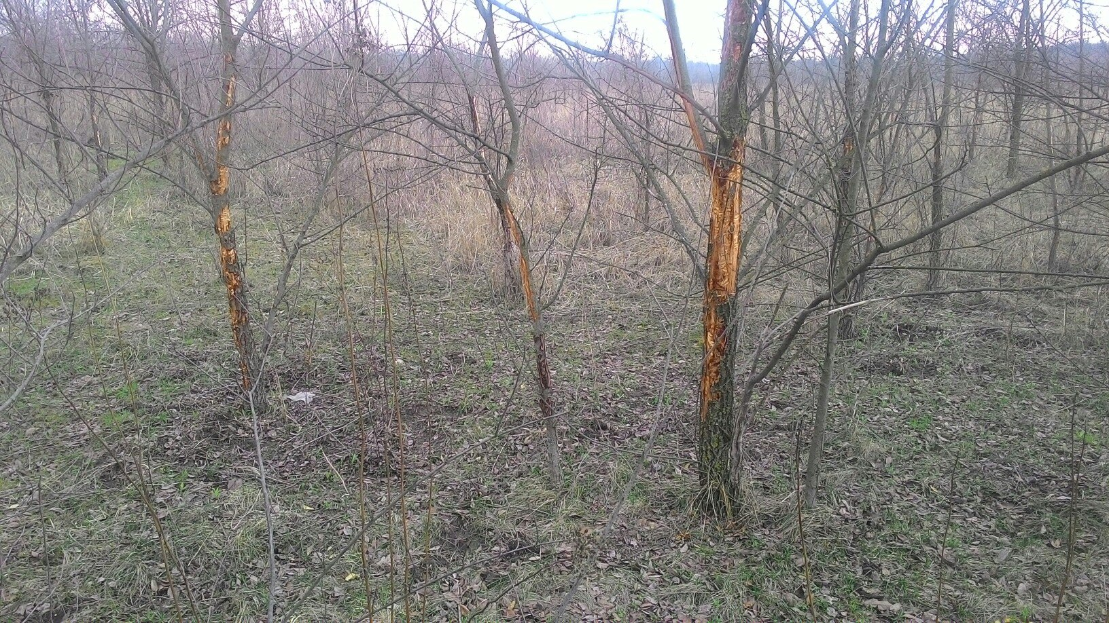
Рисунок 3.2 – Загальний вигляд майданчику № 1.1 з впливом

Таблиця 3.1 – Узагальнена середньо статистична характеристика модельних дерев, 1-5 майданчиків, які знаходяться під впливом ратичних о.Хортиця
Майданчик | N, живих мод. дерев | статистичні значення | Ø, 10см від землі | Ø, 150см від землі | h, м | вік дерева, років
1.1 | 10 | (lim) | 2,7-19 | 1,4-10 | 2,2-9 | 4-29
1.1 | 10 | M | 11,0 | 5,9 | 6,4 | 16,6
1.2 | 10 | (lim) | 3,1-8,2 | 1,7-7,3 | 2,5-6,2 | 5-12
1.2 | 10 | M | 6,2 | 4,6 | 4,2 | 9,4
1.3 | 10 | (lim) | 1,9-11,4 | 1,1-7,4 | 2,1-5,5 | 3-17
1.3 | 10 | M | 5,9 | 3,7 | 3,4 | 8,9
1.4 | 10 | (lim) | 4,3-12,5 | 1,4-10 | 2,2-9 | 7-19
1.4 | 10 | M | 8,3 | 5,9 | 6,4 | 12,6
2.1 | 10 | (lim) | 3,2-12,8 | 1,4-5,8 | 2,5-7 | 4-19
2.1 | 10 | M | 6,6 | 4,2 | 5,1 | 10,0

Майданчик №1.1:знаходиться під впливом ратичних, біотоп – в'язова-акацієва посадка віком від 4 до 29 років, всього на майданчику 16 дерев, відстань між якими коливається від 1–5м. Трав’янистий покрив: Анізанта покрівельна (Аnisanthus tectorum) злакові, тонконіг бульбистий (Poa bulbosa) тонконогові. Аналізуючи матеріал з таблиці 3.1 по середньо статистичним показникам модельних дерев майданчика 1.1, де активно годуються дикі копитні відзначимо, що висота дерев коливається від 2,2 до 9 метрів. При цьому їх діаметр на висоті 10 см змінюється від 2,7 до 19 см на висоті 150 см всього від 1,4 до 10 см. Середня висота 10 дерев становить 6,4 м з середнім діаметром стовбура на висоті 10см від ґрунту – 11 см і на висоті 150 см – 5,8см. В даний час всі дерева живі, сухостійних не виявлено.
Майданчик № 1.2:знаходиться під впливом ратичних, біотоп – в'язова - акацієва посадка віком від 5 до 12 років, всього на майданчику 19 дерев, відстань між якими коливається від 1–4 м. Трав’янистий покрив: астрагал шерстистоквітковий (Astragalus dasyanthus) – бобові, ковила дніпровська (Stipa borysthenica Klokov ex Prokudin.) – злакові, анізанта покрівельна (Аnisanthus tectorum). Аналізуючи матеріал з таблиці 3.1 по середньо статистичним показникам модельних дерев майданчика 1.2, за 2018 рік, де активно годуються дикі копитні відзначимо, що висота дерев коливається від 5 до 12 метрів. При цьому їх діаметр на висоті 10 см змінюється від 3,1 до 8,2 см на висоті 150 см всього від 1,7 до 7,3 см. Середня висота 10 дерев становить 4,2 м з діаметром стовбур на висоті 10 см від ґрунту – 6,2 см і на висоті 150 см – 5,4 см. Під час вимірювань всі дерева були живі, сухостійних не виявлено.
Майданчик № 1.3: біотоп – в’язова-акацієва посадка віком від 3 до 17 років, середній вік насаджень становить 9 років, всього на майданчику 20 дерев, відстань між якими коливається від 1–4м. Трав’янистий покрив: сон лучний (Pulsatilla nigricans) – лютикові, осока парвська (Carex brevicollis) – осокові, анізанта покрівельна (Аnisanthus tectorum). Аналізуючи матеріал з таблиці 3.1 по середньо статистичним показникам модельних дерев майданчика 1.3, ми бачимо що висота дерев коливається від 2,1 до 5,5 метрів при цьому їх діаметр на висоті 10 см змінюється від 1,9 до 11,4 см в той час як діаметр на висоті 150 см значно менше від 1,1 до 7,4 см. При цьому середня висота дерев становить 3,4 м з діаметром стовбура на висоті 10см – 5,9 см і 150см – 3,7 см В даний час всі дерева живі, сухостійних не виявлено.
Майданчик № 1.4: біотоп – в'язова-акацієва посадка віком від 7 до 19 років, середній вік насаджень становить 13 років, всього на майданчику 20 дерев, відстань між якими коливається від 1–4м. Трав’янистий покрив: кульбаба лікарська (Taráxacum officinále) –айстрові, конопля посівна (Cannabis sativa) – коноплеві, пирій повзучий (Elytrigiarepens) – злакові. Аналізуючи матеріал з таблиці 3.1 по середньо статистичним показникам модельних дерев майданчика 1.4, де активно годуються дикі копитні відзначимо, що висота дерев коливається від 2,2 до 9 метрів. При цьому їх діаметр на висоті 10 см змінюється від 4,3 до 12,5 см на висоті 150 см всього від 1,4 до 10 см. Середня висота 10 дерев становить 6,4 м з діаметром стовбура на висоті 10 см від ґрунту – 8,3 см і на висоті 150 см – 5,9 см. Під час замірів всі дерева були живі, сухостійних не виявлено.
Майданчик № 2.1:знаходиться під впливом ратичних, біотоп – в’язова - акацієва посадка віком від 4 до 19 років, всього 19 дерев, відстань між деревами 1–4 м. Трав’янистий покрив: астрагал шерстистоквітковий (Astragalus dasyanthus) – бобові, ковила дніпровська (Stipa borysthenica Klokov ex Prokudin.) – злакові, анізанта покрівельна (Аnisanthus tectorum). Аналізуючи матеріал з таблиці 3.1 по середньо статистичним показникам модельних дерев майданчика 1.2, за 2018 рік, де активно годуються дикі копитні відзначимо, що висота дерев коливається від 2,5 до 7 метрів. При цьому їх діаметр на висоті 10 см змінюється від 3,2 до 12,8 см на висоті 150 см всього від 1,4 до 5,8 см. Середня висота 10 дерев становить 5,1 м з діаметром крони на висоті 10 см від ґрунту – 6,6 см і на висоті 150 см – 4,2 см. Під час вимірювань всі дерева були живі, сухостійних не виявлено.

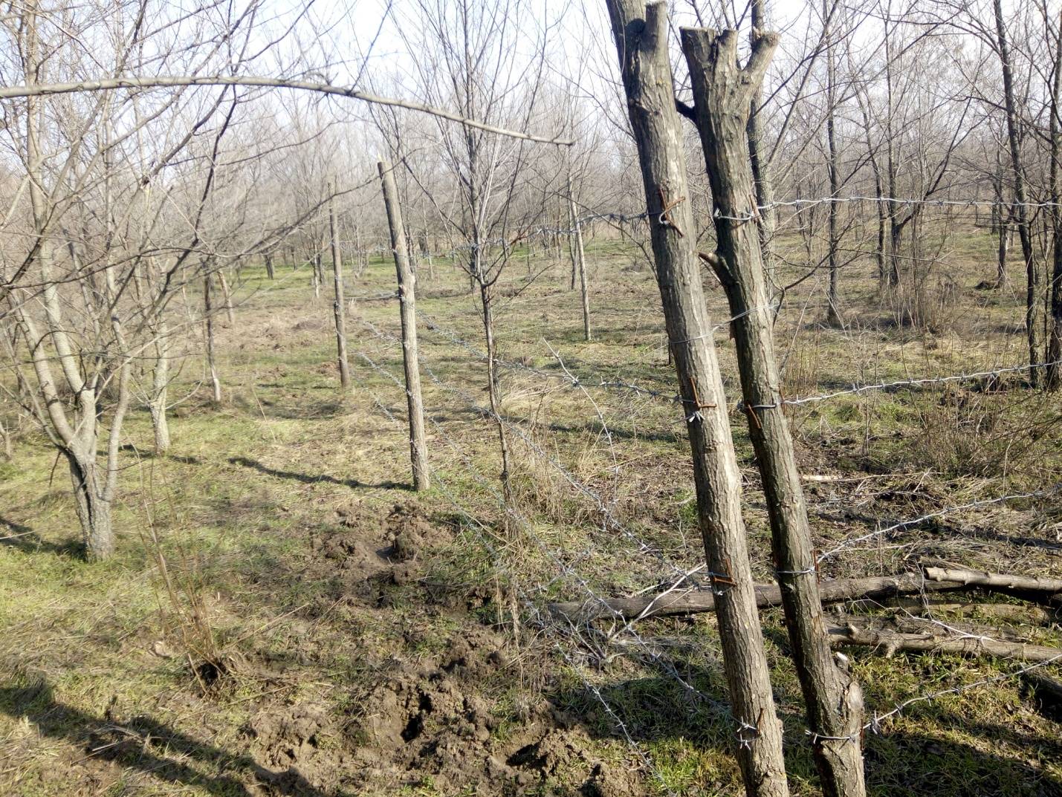
Рисунок 3.3 – загальний вигляд огородженого майданчику № 1.0 без впливу

Таблиця 3.2 – Узагальнена середньо статистична характеристика модельних дерев, 2-х майданчиків, які знаходяться без впливу ратичних
Майданчик | N, живих мод. дерев | статистичні значення | Ø 10см від землі | Ø 150см від землі | h, м | вік дерева, років
1.0 | 10 | (lim) | 3,1-10,9 | 2,3-8,4 | 4-10 | 5-17
1.0 | 10 | M | 8,05 | 5,24 | 7,3 | 12,2
2.0 | 10 | (lim) | 3,1-10,1 | 1,7-7,7 | 3-13 | 5-15
2.0 | 10 | M | 5,98 | 4,36 | 7,55 | 9,1

Майданчик № 1.0 знаходиться без впливу ратичних: біотоп – в'язова-акацієва посадка віком від 5 до 17 років, всього на майданчику 20 дерев, відстань між якими коливається від 1–4м. Трав’янистий покрив: кульбаба лікарська (Taráxacum officinále) –айстрові, конопля посівна (Cannabis sativa) – коноплеві, пирій повзучий (Elytrigiarepens) – злакові. Аналізуючи матеріал з таблиці 3.2 по середньо статистичним показникам модельних дерев майданчика 1.0, де насадження не піддавались впливу ратичних, бачимо що висота дерев коливається від 4 до 10 метрів. При цьому їх діаметр на висоті 10 см змінюється від 3,1 до 10,9 см на висоті 150 см всього від 2,3 до 8,4 см. Середня висота 10 дерев становить 7,3 м з середнім діаметром стовбура на висоті 10 см від ґрунту – 8 см і на висоті 150 см – 5,2см. В даний час всі дерева живі, сухостійних не виявлено.
Майданчик № 2.0 знаходиться без впливу ратичних: біотоп – в’язова - акацієва посадка віком від 5 до 15 років, всього на майданчику 22 дерева, середній вік яких становить 9 років, відстань між деревами коливається від 0,5–3м. Трав’янистий покрив: астрагал шерстистоквітковий (Astragalus dasyanthus) – бобові, ковила дніпровська (Stipa borysthenica Klokov ex Prokudin.) – злакові, анізанта покрівельна (Аnisanthus tectorum). Аналізуючи матеріал з таблиці 3.6 по середньо статистичним показникам модельних дерев майданчика 2.0, за 2018 рік, де насадження не піддавались впливу ратичних, бачимо, що висота дерев коливається від 3 до 13 метрів. При цьому їх діаметр на висоті 10 см змінюється від 3 до 10 см на висоті 150 см всього від 1,7 до 7,7 см. Середня висота 10 дерев становить 7,6 м з діаметром стовбура на висоті 10 см від ґрунту – 6 см і на висоті 150 см – 4,4 см. Під час вимірювань всі дерева були живі, сухостійних не виявлено.

Таблиця 3.3 – Характеристики зразків зрізу в’яза гладкого
Визначення віку
№ Зразку | Сторони заміру |  | М Ø (см) | Кількість кілець | М, приріст (см) на рік
№ Зразку | Ø1 (см) | Ø2 (см) | М Ø (см) | Кількість кілець | М, приріст (см) на рік
1 | 2 | 3 | 4 | 5 | 6
1 | 6,4 | 4,9 | 5,6 | 10 | 0,57

Продовження таблиці 3.3

1 | 2 | 3 | 4 | 5 | 6
2 | 3,7 | 3,3 | 3,5 | 5 | 0,7
3 | 2,9 | 2,7 | 2,8 | 4 | 0,7
М |  |  |  |  | 0,66

Аналізуючи дані наведені в таблиці 3.3 ми бачимо що зразок №1 має найбільший діаметр та кількість кілець, але в середньому має найменший приріс діаметру на рік 0,57 см. Інші два зразки мають однаковий приріст на рік 0,7 см. Відповідно середній приріст діаметру на одному дереві в рік складає 0,66 см.При описі модельних дерев на досліджених майданчиках визначався їх вік шляхом підрахунку річних кілець стовбура.

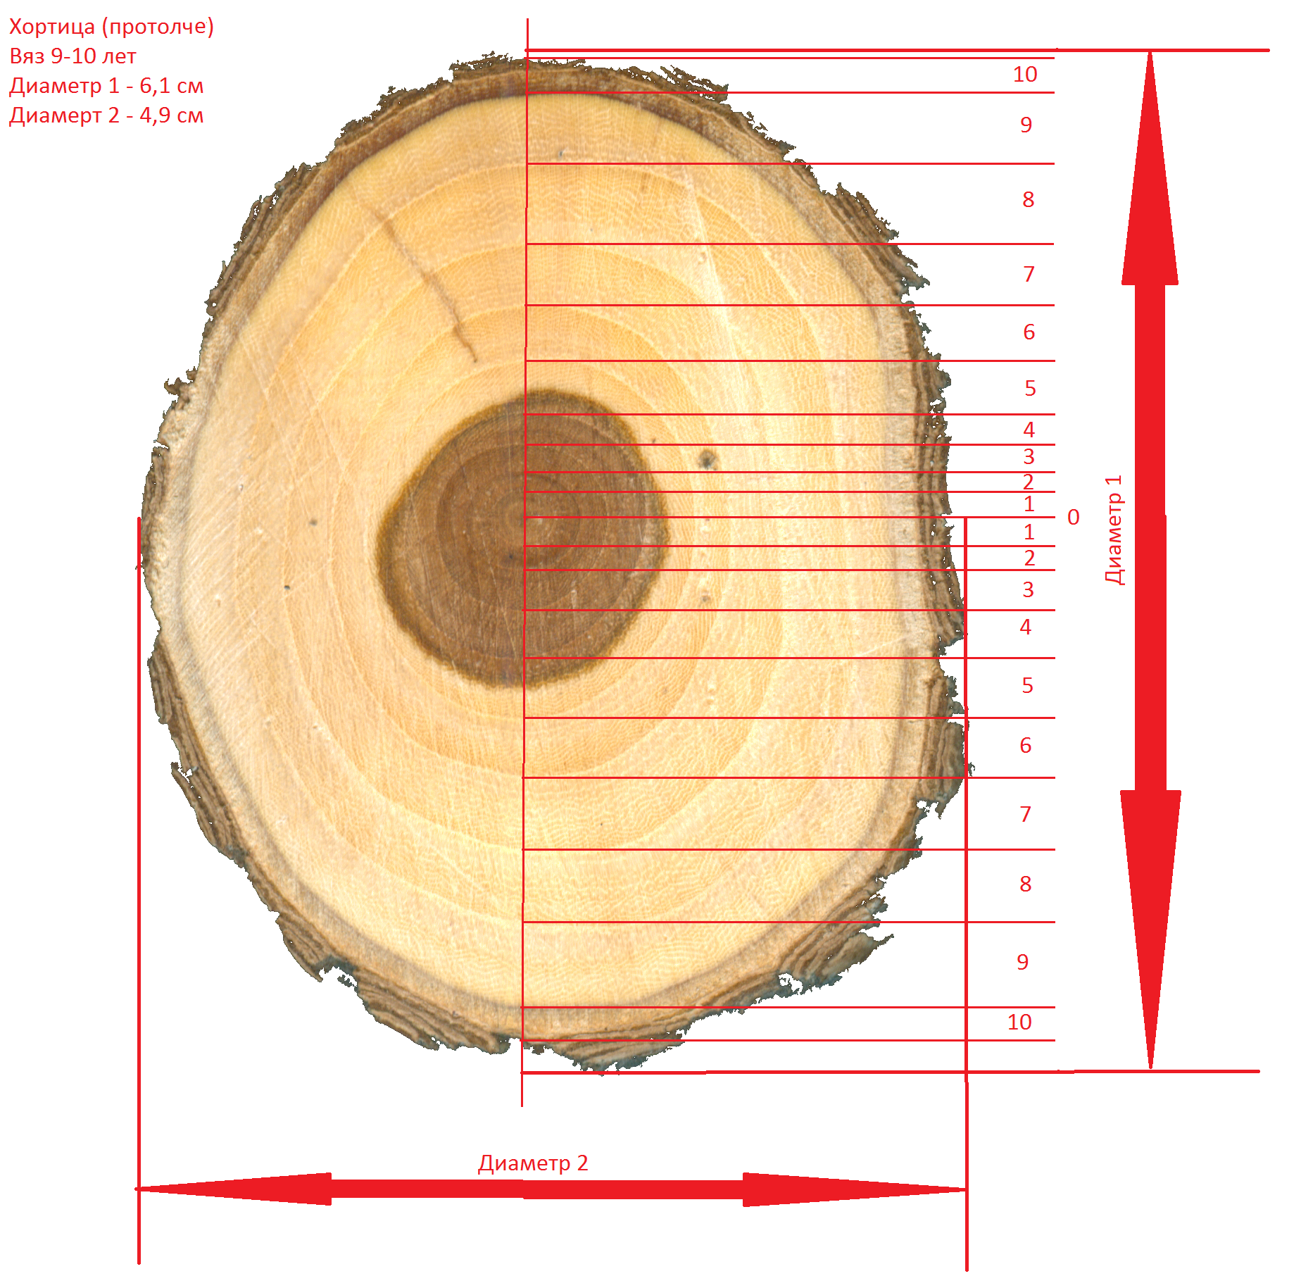

Рисунок 3.4 – Зразок № 1 зріз стовбура в’яза

Як ми бачимо (рис. 3.4) один з зразків зрізу стовбура в’яза має 10 кілець при цьому діаметр стовбура складає 6,1–4,9 см. Інші зразки зрізу в’зу (додаток А)

Рисунок 3.5 – Порівняльна діаграма середнього віку модельних дерев в розрізі експериментальних майданчиків о.Хортиця

3.1.2 Визначення пошкоджень кори стовбура.

Узагальнена характеристика пошкоджень кори стовбура на модельних деревах в розрізі майданчиків о.Хортиця наведені у таблиці 3.8. Розширені показники пошкоджень наведені (у додатку В)

Таблиця 3.4 – Загальна характеристика пошкоджень кори стовбура на модельних деревах станом на 2018 рік о. Хортиця

Майд. | Кількість скусів |  |  |  |  |  | Висота скусу від землі (см) |  |  | Площа пошкодженої кори (см²)
Майд. | 2014 | 2015 | 2016 | 2017 | 2018 | Разом | М | min | max | ∑ | М | М, (скусу)
1.1 |  | 7 | 4 | 31 | 23 | 65 | 79 | 30 | 153 | 14486 | 1449 | 223
1.2 | 5 | 8 | 1 | 39 | 19 | 72 | 89 | 31 | 167 | 10707 | 1071 | 149
1.3 |  | 2 | 0 | 16 | 18 | 36 | 96 | 10 | 162 | 3442 | 344 | 96
1.4 |  | 6 | 5 | 31 | 17 | 59 | 88 | 30 | 205 | 17633 | 1763 | 299
2.1 |  | 1 | 2 | 15 | 10 | 28 | 80 | 30 | 141 | 6637 | 664 | 237
∑ | 5 | 24 | 12 | 132 | 87 | 260 |  |  |  | 52905
М | 5 | 5 | 2 | 26 | 17 | 52 | 86 | 26 | 166 |  | 1058

Аналізуючи данні наведені в таблиці 3.4, бачимо що на протязі 5 років ратичні активно поїдають кору стовбура в’язу, активність яких почала зростати з 2020 року у кількості 132 скусів що в 11 разів більше ніж у попередній 2016 рік, та продовжувалась у 2021 у кількості 87 скусів. В середньому висота скусів від землі становить 86 см, найнижча висота скусу становить 10 см, найвища досягала 205 см. Загальна площа пошкоджень становить 52905 см², що в середньому на одне дерево становить 1058 см².
Розглядаючи (рисунок 3.5) діаграму по кількості скусів кори на модельних деревах в розрізі майданчиків о.Хортиця, ми бачимо що найбільша кількість пошкоджень на майданчиках з впливом, відповідно з них найбільше на майданчику №1.2 у кількості 72 шт., найменші показники по кількості пошкоджень на майданчику з впливом № 2.1. у кількості 28шт. Тобто ми бачимо що на протязі 5 років ратичні активно поїдають кору на стовбурах в’язу. Майданчики, які з 2020 року були огороджені і насадження у них не підлягають впливу ратичних мають найменші показники пошкоджень стовбура 11-12шт.

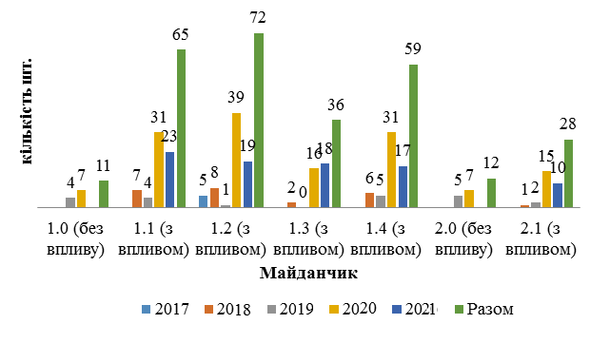
Рисунок 3.6 – Порівняльна кількість скусів на майданчиках

Рисунок 3.7 – Порівняльна площі пошкоджень в розрізі майданчиків відносно кількості пошкоджень

Розглядаючи (рисунок 3.7) діаграму по площі пошкодження кори на стовбурах модельних дерев в см², бачимо що найбільшу площу пошкоджень мають насадження на майданчику № 1.4 у розмірі 17633 см², що в середньому на одне дерево складає 1763 см², та середньою площею скусу 299 см².
Середня ступінь пошкодження кори стовбура модельного дерева, відносно середніх показників площі кори стовбура на одне дерева та середніх показників площі пошкодження стовбура на одне дерево в розрізі експериментальних майданчиків, які знаходяться під впливом ратичних на о.Хортиця наведені в таблиці 3.9.

Таблиця 3.5 – Ступінь пошкодження кори стовбура на модельних деревах в розрізі майданчиків о.Хортиця
Майд. | Середні показники модельних дерев на майданчиках з впливом ратичних
Майд. | Ø совбура, 10см від землі | Ø совбура, 150см від землі | вік дерева | r1 (см) | r2 (см) | S, кори (см²) | S, пошкодження (см²) | % пошкодження кори
1.1 | 11,0 | 5,9 | 16,6 | 5,5 | 2,9 | 4080 | 1448,61 | 36
1.2 | 6,2 | 4,6 | 9,4 | 3,1 | 2,3 | 2592 | 1070,7 | 41
1.3 | 5,9 | 3,7 | 8,9 | 2,9 | 1,8 | 2251 | 344,2 | 15
1.4 | 8,3 | 5,9 | 12,6 | 4,2 | 2,9 | 3428 | 1763,3 | 51
2.1 | 6,6 | 4,2 | 10,0 | 3,3 | 2,1 | 2593 | 664 | 26

Аналізуючи дані наведені у таблиці 3.5 ми бачимо що найбільше постраждали дерева на майданчику 1.4, вік яких становить в середньому 12–13 років, ступінь пошкодження кори становить 51% відносно площі кори на стовбурі (3425 см²) і площі пошкодження (1763 см²), наймене постраждали дерева на майданчику 1.3, вік яких становить в середньому 9–10 років, ступінь пошкодження кори становить 15% відносно площі кори на стовбурі (2251 см²) і площі пошкодження (344,2 см²)

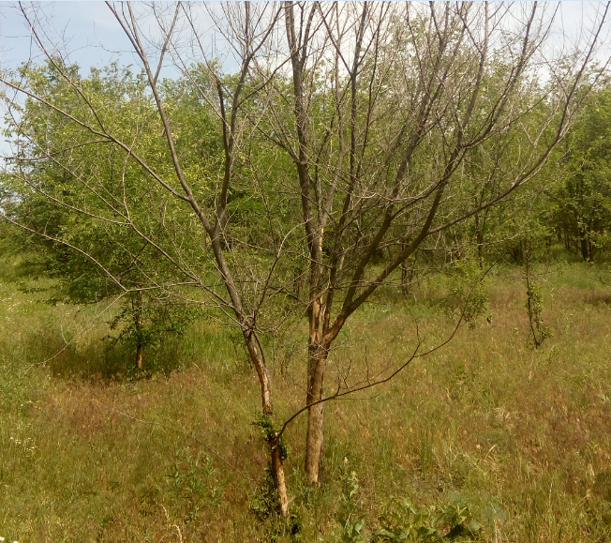
Рисунок 3.8 – Наглядний приклад пошкодження кори стовбура на дереві біля майданчику 1.1

Насадження яке ми бачимо на фото (рис.3.8) було пошкоджено в зимку в період за 2020-2021 рік, ратичні об’їли 90% кори на стовбурі та вже в літку дерево почало всихати. Відповідно санітарних правил дане насадження відноситься до свіжого сухостою–.листя засохло або відсутнє; дерева заселені або відпрацьовані стовбуровими шкідниками [37].

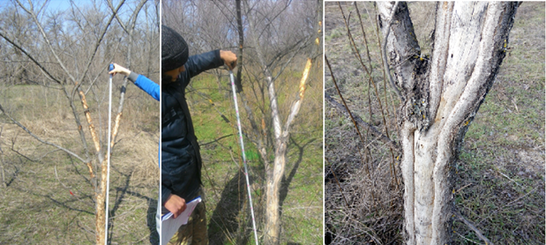
Рисунок 3.9 – Пошкодження модельного дерева №2 на експериментальному майданчику 1.4 о.Хортиця

Аналізуючи фото (рис. 3.9) модельного дерева на майданчику 1.4 ми бачимо що на протязі 4-х років насадження зазнає значні пошкодження кори, від яких дерево ослабло, почали всихати скелетні гілки крони, також присутні сліди заселення стовбуровими шкідниками. За станом дерево дуже ослаблене.

3.3 Визначення запасу доступного гілкового корму на експериментальних майданчиках о.Хортиця.

Для визначення гілкового запасу в абсолютно сухій вазі ми взяли по 10 зразків гілок довжиною 1см, діаметром від 1 до 5 мм, помістили в сушильну піч після чого визначили вагу всіх зразків отримані результати наведені у таблиці 3.6.
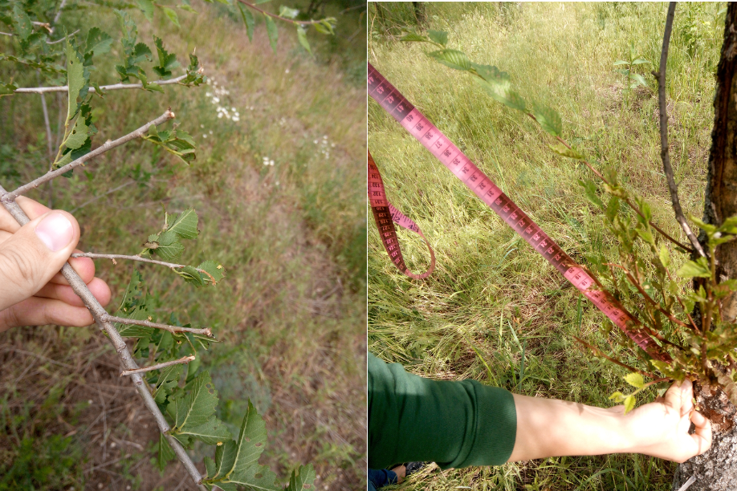
Рисунок 3.10 – Пошкодження пагонів модельного дерева на експериментальному майданчику 1.1 о.Хортиця

На фото (рис. 3.10 ) зображені скуси пагонів різного діаметру від 1 до 3мм.
Таблиця 3.6 – Визначення абсолютно сухої ваги за діаметром

Абсолютно суха вага
1см*10 | свіжі (г) | сухі (г)
1 | 2 | 3
1 мм | 0,2 | 0,1
2 мм | 0,5 | 0,4
3 мм | 0,7 | 0,6
4 мм | 1,1 | 1
5 мм | 1,3 | 1,2
M | 0,76 | 0,66
Як ми бачимо з таблиці 3.6 с п’яти зразків гілок най меншу вагу мають гілки першого зразка діаметром 1 мм свіжі гілки 0,2 г висушені гілки 0,1 г, найбільшу вагу мають зразки з діаметром гілок 5 мм свіжі гілки 1,3 г висушені гілки 1,2 г, середня вага 10см гілок складає свіжі 0,76 г та сухі 0,66 г, та 0,066 г на 1 см.

Таблиця 3.7 – Загальні показники гілкового запасу діаметром 1–5мм на модельних деревах в розрізі експериментальних майданчиків, які знаходяться під впливом ратичних на о.Хортиця 2021 рік

Майд. | Загальні показники | 1мм | 2мм | 3мм | 4мм | 5мм | ∑ | а.с.в (гр)
1 | 2 | 3 | 4 | 5 | 6 | 7 | 8 | 9
1.1 | ∑ | 1189 | 1744 | 2249 | 3682 | 3807 | 12671 | 836,3
1.1 | М | 118,9 | 174,4 | 224,9 | 368,2 | 380,7 | 1267,1 | 83,6
1.1 | min | 60 | 110 | 134 | 107 | 190 | 642 | 42,4
1.1 | max | 189 | 256 | 321 | 740 | 585 | 1952 | 128,8
1.1 | ±m, М | 13,1 | 14,3 | 18,0 | 75,1 | 46,0 | 148,9 | 9,8
1.1 | ±m | 39,2 | 42,8 | 54,0 | 225,2 | 137,9 | 446,8 | 29,5
1.1 | С.V. | 33% | 25% | 24% | 61% | 36% | 35% | 35%
1.2 | ∑ | 1120 | 1407 | 1522 | 1886 | 2665 | 8600 | 567,6
1.2 | М | 112,0 | 140,7 | 152,2 | 188,6 | 266,5 | 860,0 | 56,8
1.2 | min | 69 | 101 | 88 | 100 | 183 | 612 | 40,4
1.2 | max | 196 | 205 | 232 | 245 | 388 | 1241 | 81,9
1.2 | ±m, М | 15,0 | 11,8 | 14,2 | 13,5 | 22,1 | 62,0 | 4,1
1.2 | ±m | 45,1 | 35,5 | 42,7 | 40,5 | 66,3 | 186,1 | 12,3
1.2 | С.V. | 40% | 25% | 28% | 21% | 25% | 22% | 22%
1.3 | ∑ | 1312 | 1927 | 1859 | 1614 | 2404 | 9116 | 601,7
1.3 | М | 131,2 | 192,7 | 185,9 | 161,4 | 240,4 | 911,6 | 60,2
1.3 | min | 25 | 17 | 39 | 34 | 48 | 212 | 14,0
1.3 | max | 371 | 405 | 475 | 451 | 688 | 2207 | 145,7
1.3 | ±m, М | 34,7 | 44,3 | 41,4 | 39,1 | 60,9 | 205,2 | 13,5
1.3 | ±m | 104,0 | 132,8 | 124,1 | 117,2 | 182,8 | 615,6 | 40,6
1.3 | С.V. | 79% | 69% | 67% | 73% | 76% | 68% | 68%
1.4 | ∑ | 1560 | 2024 | 2066 | 2868 | 3514 | 12032 | 794,1
1.4 | М | 156,0 | 202,4 | 206,6 | 286,8 | 351,4 | 1203,2 | 79,4

Продовження таблиці 3.7
1 | 2 | 3 | 4 | 5 | 6 | 7 | 8 | 9
 | min | 95 | 155 | 134 | 93 | 62 | 559 | 36,9
 | max | 340 | 260 | 262 | 473 | 547 | 1610 | 106,3
 | ±m, М | 24,9 | 8,9 | 12,0 | 32,2 | 42,7 | 98,3 | 6,5
 | ±m | 74,6 | 26,6 | 36,0 | 96,5 | 128,0 | 295,0 | 19,5
 | С.V. | 48% | 13% | 17% | 34% | 36% | 25% | 25%
2.1 | ∑ | 1460 | 1988 | 2263 | 2582 | 3008 | 11301 | 745,9
2.1 | М | 146,0 | 198,8 | 226,3 | 258,2 | 300,8 | 1130,1 | 74,6
2.1 | min | 87 | 62 | 114 | 63 | 84 | 435 | 28,7
2.1 | max | 247 | 260 | 320 | 473 | 560 | 1646 | 108,6
2.1 | ±m, М | 16,7 | 18,5 | 21,0 | 39,0 | 47,2 | 111,4 | 7,4
2.1 | ±m | 50,2 | 55,6 | 63,1 | 117,0 | 141,5 | 334,2 | 22,1
2.1 | С.V. | 34% | 28% | 28% | 45% | 47% | 30% | 30%

Аналізуючи данні гілкового запасу на майданчику 1.1 за таблицею 3.7 де насадження піддавались впливу ратичних, бачимо що загальний запас живих гілок в абсолютно сухій вазі становить 836,3 г., що в середньому 83,6 г. на одне живе дерево.
Запас на майданчику 1.2 за таблицею 3.7 де насадження піддавались впливу ратичних, бачимо що загальний запас живих гілок в абсолютно сухій вазі становить 567,6 г., що в середньому 56,8 г. на одне живе дерево.
Данні гілкового запасу на майданчику 1.3 за таблицею 3.7 де насадження піддаються впливу ратичних, бачимо що загальний запас живих гілок в абсолютно сухій вазі становить 601,7 г., що в середньому 60,2 г. на одне живе дерево.
Гілковий запас на майданчику 1.4 за таблицею 3.7 де насадження піддавались впливу ратичних, бачимо що загальний запас живих гілок в абсолютно сухій вазі становить 794 г., що в середньому 79,4 г. на одне живе дерево.
Аналізуючи данні гілкового запасу на майданчику 2.1 за таблицею 3.7 де насадження піддавались впливу ратичних, бачимо що загальний запас живих гілок в абсолютно сухій вазі становить 745,9 г., що в середньому 74,6 г. на одне живе дерево.

Таблиця 3.8 – Загальні показники гілкового запасу діаметром 1–5мм на модельних деревах в розрізі експериментальних майданчиків, які знаходяться без впливу ратичних на о.Хортиця 2021 рік

Майд. | Загальні показники | 1мм | 2мм | 3мм | 4мм | 5мм | ∑ | а.с.в (гр)
1.0 | ∑ | 1105 | 1692 | 2058 | 2855 | 3353 | 11063 | 730,2
1.0 | М | 110,5 | 169,2 | 205,8 | 285,5 | 335,3 | 1106,3 | 73,0
1.0 | min | 91 | 144 | 134 | 93 | 62 | 559 | 36,9
1.0 | max | 140 | 207 | 321 | 489 | 547 | 1610 | 106,3
1.0 | ±m, М | 5,7 | 7,2 | 17,0 | 39,2 | 49,5 | 105,0 | 6,9
1.0 | ±m | 17,1 | 21,6 | 51,1 | 117,7 | 148,6 | 314,9 | 20,8
1.0 | С.V. | 15% | 13% | 25% | 41% | 44% | 28% | 28%
2.0 | ∑ | 1501 | 1902 | 2071 | 2491 | 3227 | 11192 | 738,7
2.0 | М | 150,1 | 190,2 | 207,1 | 249,1 | 322,7 | 1119,2 | 73,9
2.0 | min | 50 | 99 | 98 | 100 | 194 | 615 | 40,6
2.0 | max | 310 | 285 | 390 | 470 | 580 | 1920 | 126,7
2.0 | ±m, М | 24,8 | 21,3 | 29,3 | 36,2 | 48,6 | 139,0 | 9,2
2.0 | ±m | 74,4 | 64,0 | 87,9 | 108,5 | 145,9 | 416,9 | 27,5
2.0 | С.V. | 50% | 34% | 42% | 44% | 45% | 37% | 37%

Аналізуючи данні гілкового запасу на майданчику 1.0 за таблицею 3.8 де насадження не піддавались впливу ратичних, бачимо що загальний запас живих гілок в абсолютно сухій вазі становить 730,2 г., що в середньому становить 73 г. на одне живе дерево.
Гілковий запас на майданчику 2.0 за таблицею 3.8 де насадження не піддавались впливу ратичних, бачимо що загальний запас живих гілок в абсолютно сухій вазі становить 738,7 г., що в середньому становить 73,9 г. на одне живе дерево.

Рисунок 3.11 – Порівняння сумарних показників гілкового запасу на модельних деревах в розрізі майданчиків які знаходяться без впливу та під впливом ратичних

Таблиця 3.9 – Показники середньої абсолютнао сухої ваги гілкового корму в розрізі майданчиків перераховану на різну площу

2021
 |  |  | ±m |  | ±m |  | ±m |  | ±m
№ майданчика | Кіл-сть. дер. | Ср. а.с.в.на дерево (г) | Ср. а.с.в. на дерево (г) | а.с.в. (г) 100 м². | а.с.в. (г) 100 м². | а.с.в. (кг) 100 м² | а.с.в. (кг) 100 м² | а.с.в. (кг) на 1 га. | а.с.в. (кг) на 1 га.
1 | 2 | 3 | 4 | 5 | 6 | 7 | 8 | 9 | 10
1.0 | 16 | 73,0 | 1,4 | 1168 | 22,2 | 1,17 | 0,022 | 116,80 | 2,22
1.1 | 19 | 83,6 | 2,0 | 1588 | 37,4 | 1,59 | 0,037 | 158,84 | 3,74
1.2 | 20 | 56,8 | 0,8 | 1136 | 16,4 | 1,14 | 0,016 | 113,60 | 1,64

Продовження таблиці 3.9
1 | 2 | 3 | 4 | 5 | 6 | 7 | 8 | 9 | 10
1.3 | 20 | 60,2 | 2,7 | 1204 | 54,2 | 1,20 | 0,054 | 120,40 | 5,42
1.4 | 18 | 79,4 | 1,3 | 1429 | 23,4 | 1,43 | 0,023 | 142,92 | 2,34
2.0 | 22 | 73,9 | 1,8 | 1626 | 40,4 | 1,63 | 0,040 | 162,58 | 4,04
2.1 | 19 | 74,6 | 1,5 | 1417 | 27,9 | 1,42 | 0,028 | 141,74 | 2,79
М | 19 | 71,6 | 1,6 | 1367 | 31,7 | 1,37 | 0,032 | 136,70 | 3,17
min | 16 | 56,8 | 0,8 | 1136 | 16,4 | 1,14 | 0,016 | 113,60 | 1,64
max | 22 | 83,6 | 2,7 | 1626 | 54,2 | 1,63 | 0,054 | 162,58 | 5,42

Аналізуючи дані наведені у таблиці 3.9 найбільший гілковий запас в абсолютно сухій вазі має майданчик № 2.0 (без впливу), що становить 1,626 кг., найменші показники має майданчик 1.2(з впливом) показники якого становлять 1,136 кг., різниця між майданчиками склала 0,49 кг. Середні показники запасу гілкового корму на 1 га становить 136,7 кг

Рисунок 3.12– Порівняння запасів гілкового корму в абсолютно сухій вазі на 1 га у кілограмах в розрізі майданчиків без впливу та з впливом ратичних на о.Хортиця
За результатами дослідження і порівняльного аналізу даних між майданчиками розташованими на о. Хортиця. Встановлено що запаси гілкового корму на о.Хортиця в абсолютно сухій вазі становить 136,7 кг/га відповідно 136,7 т/1000 га. Станом за 2018 рік кількість ратичних становить: оленя 15-20 ос., козулі 70-80 ос., кабана до 100 ос. В умовах острова Хортиці у раціоні козулі виявлено 15 видів рослин і грибів. Основу її раціону, в осінньо-зимовий період, складає деревинна рослинність – гілля дерев і чагарників, насіння і стручки гледичії (40,7 %), У процесі аналізу рубців шлунків 13 козуль, які походять зі Степової зони, ідентифіковано 14 видів рослин. Результати аналізів свідчать, що в осінньо-зимовий період 2006–2013 рр. у раціоні переважають деревні рослини – 50,42 %. [38]. У середньому добова норма енергетичних витрат європейської козулі складає 2000ккал, вона вище влітку – 2800ккал (4,6 кг сирої їжі або 0,6–1,5кг сухої речовини), і нижче взимку – 1300ккал (1,3–2,5кг або 0, 6–1,2кг), при цьому норма сухого корму за добу становить 570г.[39].Отже для встановленя потрібного запасу гілкового корму в зимовий період, беремо переважний кількість ратичних, а саме козулі у кількості 75 особей, та середнього споживання сухого корму у день 0,9 кг період зимній період 90 днів (0,9*90=81кг) тобто 1 ос. Козулі на зимній період достатньо 81кг сухого корму з них 40,7% гілкового (81/100=0,81; 0,81*50,42=40,8 кг.) після розрахунків встановлено що одній дорослій особі козулі потрібно 40,8 кг сухого гілкового корму на зимній період, що в переводі на загальну чисельність козулі (40,8*75= 3060 кг.) становить 3060 кг сухого гілкового корму. Переводимо чисельність козулі на 1000 га в умовах о.Хортиця, площа якого 2320 га ( 2320/1000=2,3; 75/2,3=32,6 ос/1000га) тобто на 1000га потрібно (40,8*32,6=1330кг/1000га) 1330 кг , або 1,33 т/1000га. Порівнюючи запаси гілкового корму з кількістю потрібного гілкового корму для чисельності ратичних на о.Хортиця з урахуванням особливостей живлення ратичних в степовій зоні, встановили, що доступного запасу гілкового корму в абсолютно сухій вазі о.Хортиця 136,7т/1000га та потрібної маси сухого гілкового корму 1,33т/1000га в зимовий період, робимо висновок що гілкового корму на о.Хортиця в достатній кількості.

4 ОХОРОНА ПРАЦІ ТА БЕЗПЕКА В НАДЗВИЧАЙНИХ СИТУАЦІЯХ

Поняття «охорона праці» визначено статтею 1 Закону України «Про охорону праці» – це система правових, соціально-економічних, організаційно-технічних, санітарно-гігієнічних і лікувально-профілактичних заходів і засобів, спрямованих на збереження здоров’я і працездатності людини в процесі праці.
Головною метою охорони праці є створення на кожному робочому місці безпечних умов праці, умов безпечної експлуатації обладнання, зменшення або повна нейтралізація дії шкідливих і небезпечних виробничих факторів на організм людини і, як наслідок, зниження виробничого травматизму та професійних захворювань [40].
Техніка безпеки у польових умовах – це комплекс заходів, котрі направлені на зменшення чи повну нейтралізацію дій шкідливих та небезпечних факторів на організм людини, зниження виробничого травматизму. Правила безпеки спрямовані на збереження здоров’я та працездатності людини в процесі праці[41].
У польових умовах при виході на маршрут необхідно дотримуватись наступних правил:
1) маршрут повинен назначатись не пізніше, ніж за день до виходу;
2) повинен бути назначений старший, вже маючий досвід роботи та знаючий маршрут;
3) старший повністю відповідає за проведення маршруту і стан всіх учасників;
4) старший зобов’язан провести інструктаж з техніки безпеки;
5) при собі необхідно мати медичні засоби першої допомоги для запобігання та нейтралізації укусів комах і засоби для надання першої допомоги при пораненні під час виконання роботи;
6) старший зобов'язаний знати місто знаходження лікувальних станцій або найближчої станції, куди можна доставити людину, постраждалу від нещасного випадку, або від укусу комахи чи звіра;
7) виходити на маршрут одному забороняється [42].
При виході на маршрут необхідно:
а) мати головний убір для запобігання сонячного удару та можливого попадання комах в волосся (наприклад кліщів), де їх буде важко побачити. Взуття повинно бути закритим, зручним і з твердою підошвою для запобігання поранення ступні. Одяг повинен відповідати погодним умовам, максимально закривати ділянки тіла та при можливості мати світлі відтінки (при попаданні комах на одяг їх краще побачити);
б) при роботі біля водойм необхідно:
– мати уяву про всі водойми цієї зони;
– переходити водойми дозволяється лише після ознайомлення з його особливостями: глибиною, течією, складу днища; всі ці досліди краще робити заздалегідь;
– також потрібно остерігатись крутих берегів;
– при роботі біля водойми повинна бути людина, яка вміє плавати і ознайомлена з технікою поведінки на воді;
– при роботі на воді чи на човні, всі дослідники повинні вміти плавати, знати про небезпеку перевороту човна;
в) хімічні речовини, що використовують у польових умовах, це зазвичай спирт медичний та ефір. Які також можно використати як медичні засоби для обробки укусів тварин і комах та при отруєнні рослинами. Всі засоби з аптечки необхідно використовувати по призначенню; використовуємий спирт і ефір не треба приймати внутрішньо, запобігати попадання на шкіру і не потрібно вдихати їх пари; спирт може викликати хімічний опік та хронічне отруєння, а ефір, при довгому з ним контакті, почервоніння, свербіж і навіть легке запалення;
г) при укусі тварини рану необхідно обробити йодом, у разі необхідності зупинити кровотечу, накласти пов’язку і доставити потерпілого до найближчого медпункту; при укусі бджоли необхідно витягнути жало і накласти пов'язку з нашатирним спиртом або перекис водню; свербіж від комарів можна зменшити нашатирним спиртом або розчином соди;
д) при роботі у польових умовах за необхідністю взяти проби ґрунту, необхідно перевірити, чи немає поблизу позначок, попереджуючих о наявності проводів або кабелю під землею, також необхідно при знаходженні предметів, схожих на вибухові речовини – наприклад, останки з часу війни знарядів зупинити роботу у цьому місці і попередити про знахідки міліцію;
є) при необхідності розведення вогнища, треба вибрати таке місце, на якому найменша кількість сухого гілля, трави; добре його розчистити, якщо є цеглини або каміння – огородити це місце, і тільки після цього розводити вогнище; необхідно постійно слідкувати за ним, за необхідністю – обо'’язково загасити, засипати піском або землею;
ж) в обладнанні, яке необхідне для проведення польових робіт часто є необхідні інструменти, котрі можна віднести до колючих або ріжучих: препарувальні голки, ножі, лопати та ін.; необхідно попередити учасників про можливу небезпеку при роботі з ними;
з) старший, ведучий групу по маршруту, а також, бажано, і інші, повинні знати навички надання першої медичної допомоги – правила накладання пов'язок, засоби припинення кровотечі, вміння робити штучне дихання, а також поведінки надання першої допомоги при сонячному та тепловому ударі; їх ознаки – слабкість, в'ялість, блювота, головний біль, шум у вухах, головокружіння. Іноді це супроводжується високою температурою або навіть втратою свідомості; потерпілого необхідно покласти у прохолодне місце, обгорнути покривалом, змоченим у холодній воді, прикласти до голови холодні примочки; якщо у потерпілого бліде лице, його потрібно покласти на землю;якщо червоне – голову підіймають до напівсидячого положення; при втраті свідомості потерпілому необхідно розстебнути комір одягу, пояс, ослабити все, що зашкоджує диханню, дати понюхати нашатирний спирт [43].
Обробка первинного матеріалу проводилась в лабораторії біоресурсів навколишнього природного середовища. Робота в лабораторії біоресурсів навколишнього природного середовища обумовлюється правильною організацією робочого місця, а також дотриманням кожним співробітником правил техніки безпеки. За стан охорони праці і техніки безпеки в лабораторії відповідає керівник лабораторії. Старші наукові співробітники чи керівники, які здійснюють нагляд за справним станом устаткування, засобів пожежогасіння, проводять інструктажі. Інструктаж і перевірка знань проводяться систематично через визначений проміжок часу.
Перед початком роботи в лабораторії біоресурсів навколишнього природного середовища варто створити оптимальні норми мікроклімату, згідно ДСТУ 12.1.005-88 «Загальні санітарно-гігієнічні вимоги до повітря робочої зони», так як параметри окремих показників мікроклімату можуть значно впливати на здоров'я, працездатність і продуктивність праці. Встановлено, що відхилення температури повітря від нормативних значень на 1°С може знижувати продуктивність праці на 1%. Переохолодженню організму може сприяти надмірна вологість і швидкість повітря понад 0,5–0,8 м/с, особливо в холодний період року [44].
Від освітлення виробничих приміщень в значній мірі залежить продуктивність праці, якість роботи і безпека праці. Раціональне освітлення повинно задовольняти ряду вимог:
– природне освітлення в приміщеннях повинно здійснюватись у вигляді бокового освітлення. При виконанні роботи високої точності коефіцієнт бокової освітленості повинен бути не менше за 1,5 % при зоровій роботі середньої точності не нижче за 1,0%. Орієнтація світлопройомів для приміщень з ЕОМ повинна бути північною;
– штучне освітлення в приміщеннях потрібно здійснювати у вигляді комбінованої системи освітлення з використанням люмінесцентних джерел світла в загальному освітленні;
– величина освітленості при штучному освітленні люмінесцентними лампами повинна бути в горизонтальній площині не нижче за 300 лк - для системи загального освітлення;
– в приміщеннях повинне бути передбачене аварійне освітлення для продовження робіт та інших цілей;
– джерела світла по відношенню до робочого місця потрібно розташовувати таким чином, щоб виключити попадання в очі прямого світла;
– пульсація освітленості люмінесцентних ламп, що використовуються, не повинна перевищувати 10%.
Освітлення об'єктів роботи має велике практичне значення. Освітлення повинно забезпечувати високу продуктивність праці, високу якість продукції, бути безпечним, викликати найменше загальне і зорове стомлення. Світло на робочих місцях повинно падати згори та зліва (СНІП П–4–79 «Природне і штучне висвітлення. Норми проектування»). Місцеве освітлення має забезпечувати потрібну освітленість на окремих робочих місцях. Величина освітленості відповідно до санітарних норм СНІП П–А 9–71 нормується залежно від точності роботи, яку виконують, типу ламп, що застосовуються і виду освітлення [45, 46].
Санітарними і гігієнічними нормами (СН 245–71; СН П–02–73; ГН 1004–73), а також ДСТУ 12.1.003–76 встановлено гранично допустимий рівень звуку і рівень звукового тиску при середньогеометричних частотах октавних смуг [47, 48].
Гранично допустимі концентрації пилу і мікроорганізмів у зоні диханні працюючих встановлено ДСТУ 12.1.005–76 [49]. Пристрої для видаленнянадлишків теплоти, вологи, пилу, шкідливих парів та газів з приміщення відповідно до ДОСТ 12.1.005–88 утворюють систему вентиляції, яка забезпечує необхідний повітрообмін. У лабораторії біоресурсів навколишнього природного середовища згідно СНІП 2.04.85–86 «Опалення, вентиляція, кондиціонування» і ДСТУ 12.04.021–75 "Системи вентиляційні. Загальні вимоги безпеки» повинна бути раціонально спроектована механічна і правильно експлуатована природна вентиляційні системи [41].
Організаційні і технічні заходи щодо забезпечення електробезпеки (ДСТУ12.1.019–79) полягають у навчанні, інструктажі і дотриманні особливих вимог при роботах на струмоведучих частинах, що знаходяться під напругою. Основними мірами запобігання поразки електричним струмом у лабораторії є: конструкція електроустановок, що повинна відповідати умовам експлуатації і забезпечувати захист від зіткнення зі струмоведучими частинами; застосування технічних способів і засобів захисту; організаційні і технічні заходи. До основних технічних способів і засобів захисту від поразки електричним струмом у лабораторії відносять: захисне заземлення; зануління; мала напруга; електричний поділ мереж; захисне відключення; ізоляція струмоведучих частин; огороджувальні пристрої, блокування, знаки безпеки; компенсація струмів замикання на землю (ДСТУ 12.1.030–81).
У процесі трудової діяльності людина постійно перебуває під впливом різних виробничих факторів, які при певних обставинах можуть створювати небезпеку, тобто можливість впливу на працюючого небезпечних і шкідливих виробничих факторів (ДСТУ 12.0.002–74) [41]. Методи і засоби, які забезпечують безпеку вибирається на основі виявлення небезпечних факторів, специфічних для даного технологічного процесу.
Уся робота по обробці зібраного матеріалу проводиться на робочому столі, спеціально обладнаним. Робоче місце не можна захаращувати зайвим посудом і устаткуванням [46].
Більша частина роботи в лабораторії пов’язана з використанням скляного посуду і приладів. Варто врахувати, що скляний посуд не призначений дляроботи при підвищеному тиску. Категорично забороняється використовувати посуд, що має тріщини чи відбиті краї. При митті посуду необхідно обов’язково надягати гумові рукавички [46].
Кожна лабораторія повинна бути оснащена визначеною кількістю тих чи інших видів первинних засобів пожежогасіння відповідно до загально признаних норм.
Місця розміщення кожного виду первинних засобів пожежогасіння повинні бути позначені вказівними знаками (ДСТУ 12.4026-27). Підходи до вогнегасника повинні бути зручні і не захаращені. Для кращої видимості елементи будівельних конструкцій у місцях розташування первинних засобів пожежогасіння рекомендується виділяти червоними смугами шириною 200–400 мм, а самі первинні засоби пожежогасіння (вогнегасник, пожежний інструмент) фарбувати в червоний колір. У лабораторії зобов’язані бути первинні вогнегасні засоби, а саме: вогнегасник, азбестова полотнина, сухий пісок, водопровідна вода. Рекомендується використовувати вуглекислотні вогнегасники, тому що вони не містять воду і не заподіють великої шкоди устаткуванню й експонатам. Ці вогнегасники дуже зручні й ефективні для гасіння практично будь-яких загорянь на невеликій площі [47].
Подальша робота з отриманими в лабораторії біоресурсів навколишнього природного середовища даними ведеться за допомоги електронної обчислювальної техніки, правила роботи з якою описані в Інструкції «з охорони праці для працюючих з електронно-обчислювальною технікою. Загальні вимоги».
Інструкція з охорони праці для працюючих з електронно-обчислювальною технікою[48, 44].
Загальні вимоги:
1) співробітники кафедри використовують електронно-обчислювальну техніку (ЕОТ) для друку і технічного редагування текстів, проведення науково-дослідних та обчислювальних робіт, створення нових програм, баз даних тощо;
2) до виконання зазначених робіт допускаються працівники, які володіютьЕОТ на рівні оператора та пройшли інструктаж з техніки безпеки;
3) працюючі з ЕОТ повинні виконувати роботи відповідно до посадової інструкції та плану робіт; електронно-обчислювальну техніку можуть використовувати викладачі кафедри при проведенні занять, та науково-методичних робіт. Навчально-допоміжний склад здійснює:
      - підготовку обладнання до занять та забезпечує закінчення робіт з ЕОТ;
      - технічне редагування та друк текстів, створення новихпрограм та баз даних (інженер, завідувач лабораторією);
      - профілактичний ремонт та обслуговування ЕОТ (інженер, зав. лаборатор.);
4) при проведенні занять з використанням ЕОТ викладач, або представник кафедри проводить інструктаж з техніки безпеки та відповідає за дотримання студентами цих вимог;
5) під час виконання робіт з ЕОТ слід дотримуватись відповідних санітарних норм та правил особистої гігієни;
6) в приміщеннях кафедри забороняється паління та використання відкритого вогню.
Вимоги безпеки перед початком роботи:
- провести технічний огляд ЕОТ (візуально);
- суворо виконувати порядок включення ЕОТ та необхідних пристроїв у необхідному режимі;
- не менш як один раз на місяць перед включенням електроживлення на ЕОТ або на окремих пристроях необхідно візуально або при допомозі обладнання перевірити:
      - наявність та справність заземлення окремих блоків і пристроїв;
      - справність кабелю і місце його підключення до джерела живлення;
      - відсутність замикання між ланцюгами напруги;
      - наявність, справність та відповідність згідно струму предохоронників у блоках і пристроях ЕОТ.
4) Про всі зауваження та недоліки доповісти завідуючому лабораторією або завідуючому кафедри [49].
Вимоги безпеки під час роботи:
- виконувати роботи тільки відповідно з отриманим завданням;
- послідовність вмикання ЕОТ повинна узгоджуватись з нормативно-технічною документацією на обладнання;
- під час введення даних, редагування, читання інформації з екрана безперервна тривалість роботи з відео терміналом не повинна перевищувати 4-х годин із кількістю оброблених знаків не більше 30-ти тисяч. Після кожної години праці робити перерву на 5 хвилин, а після двох годин –15 хвилин;

4) забороняється залишати ЕОТ та інше обладнання включеним без нагляду;
5) забороняється:
      - доторкатися до струмоведучих елементів обладнання;
      - замінювати з'ємні частини і виконувати перемонтаж під напругою;
      - з'єднувати і роз'єднувати розетки, вилки роз'ємів, які знаходяться під напругою;
      - знімати кришки та щитки, які закривають струмоведучі частини;
      - заміняти перехідники під напругою;
- при відхиленні від нормальних умов роботи обладнання (появу диму, підозрілих звуків, запахів, підвищення або падіння напруги) припинити роботу та повідомити про це завідуючого лабораторією;
- у разі порушення технологічного процесу, виявлення несправностей обладнання, устаткування, пристроїв, засобів захисту та при інших небезпечних та шкідливих виробничих факторах, що загрожують життю і здоров'ю працівників, під час роботи, повідомити завідуючого лабораторією або завідуючого кафедрою;
- у разі нещасного випадку чи раптового погіршення здоров'я, повідомити про це завідуючого лабораторією або завідуючого кафедрою, звернутися до медичної частини або визвати лікарів на місце. До приїзду лікарів надавати постраждалому першу медичну допомогу.
Вимоги безпеки після закінчення роботи:
Суворо виконувати послідовність вимикання ЕОТ та додаткових пристроїв згідно з інструкцією по експлуатації ЕОТ:
1) відключити електричне обладнання від електромережі;
2) перевірити протипожежний стан приміщень;
3) вимкнути освітлення (крім чергового).
Вимоги безпеки під час надзвичайнихситуацій:
1)працівники, які обслуговують ЕОТ, повинні бути навчені правилам надання першої медичної допомоги при ураженні електричним струмом та засобам гасіння пожежі в приміщеннях, які мають електроустановки;
2)при аварії будь-якого обладнання негайно повідомити про це спеціальну службу;
3)дозволяється усунення незначних ушкоджень, які не загрожують особистому життю;
4)для запобігання можливим аваріям слід дотримуватись положень цієї інструкції, користуватись справним обладнанням та інструментом, використовувати захисні пристрої, запобіжники, очисні пристрої, системи блокування та сигналізації, захисне заземлення, а також дотримуватись технології проведення робіт [50].
Отже, знання правил техніки безпеки допомогло мені уникнути травмування під час виконання дипломної роботи.

ВИСНОВКИ

- За результатами досліджень було визначено що запас доступного гілкового корму на о.Хортиця становить142,3 кг/га.
- Аналізуючи ступінь пошкодження насаджень порівнюючи результати отриманих даних встановлено, що на о. Хортиця значний вплив на насадження ратичні завдають тим що поїдають кору з стовбурів, через що на насадженнях починають всихати верхні гілки крони, також присутні сліди заселення стовбуровими шкідниками, що значно погіршує стан дерева. Станом на 2021 рік всі модельні дерева живі, але середній відсоток пошкодження кори на модельних деревах, які знаходяться під впливом ратичних коливається від 15% до 51%, відповідно стан дерев ослаблений.
- Навіть при не великій чисельності ратичні можуть завдавати значної шкоди деревино- чагарниковим насадженням.

ПРАКТИЧНІ РЕКОМЕНДАЦІЇ

1) За для збереження насаджень в’язу в районі кордону протовча о.Хортиця рекомендовано збільшити кількість годівниць для підгодівля ратичних у зимовий період коли вплив на деревино чагарникову рослинність зростає.
2) Продовжити моніторинг стану насаджень за для своєчасного виявлення погіршення стану насаджень та зменшення запасів гілкового корму.

ПЕРЕЛІК ПОСИЛАНЬ

- Чернов Ю.И. Опыт оценки запасов веточного корма лесных копытных с использованием связи между диаметром побегов и их массой. Зоологический журнал. 2007. Т. 86, №7. С. 883–889.
- Абатуров Б.Д., Колесников М.П., Никонова О.А., Поздняков М.К. Зоологический журнал. 2003. T. 82. №1. C. 104–114.
- Матвиенко А.А., Домнич А.В. Пищевое поведение лани европейской в островных экосистемах юго-востока Украины. Сборник материалов Международной научно-практической конференции молодых ученых в рамках года науки в Республике Беларусь. 2017. Брест. С.142-144.
- Домніч А.В. Вплив копитних із різною щільністю популяцій на чагарникову рослинність Південного Сходу України. Питання біоіндикації та екології. Запоріжжя: ЗНУ, 2014. Вип. 19, № 1. С. 167–191
- Ельский Г.М. Экологическая избирательность угодий косулей при многоснежье. Копытные фауны СССР: реф. докл. I Всесоюзн. совещ. по копытным. Москва: Наука,1975. С. 169–170.
- Географічна енциклопедія України т. 3. під ред. М.П. Бажана. Київ: Українська Радянська Енциклопедія, 1980. 300 с.
- Стефан Г.С. Лесная екологія. Москва: Лесная промышленность, 1984. С. 286–289.
- Євтушевський М.М. Вплив оленів на лісові культури. Вісник Запорізького національного університету. 2008. №2. С. 59–63.
- Шостак С.В. Олень в Белорусии. Лесное хозяйство. 1990. №7. С. 46–48.
- Домніч А. В. Ратичні як структурно-функціональний елемент острівних заповідно-охоронних територій Південного Сходу України : автореф. дис. канд. біол. наук : 03.00.16. Дніпропетровськ, 2015. 24 с.
- Лебедєва Н. І., Домніч В. І. Конспект лекцій зі спецкурсу «Біологія мисливських тварин». Запоріжжя: ЗНУ, 2006. 68 с.
- Домніч А.В. Изменение численности и средообразующая деятельность диких копытных на территории заповедника в период восстановления о. Хортица. Вісник Харківського національного університету імені В.Н.Каразіна. Серія: біологія. 2014. Вип. 20, №1100. С. 129–137.
- Природа острова Хортица: Сб. науч. трудов Вып. 1. Под ред. В. Петроченко. Запорожье: Днепров. металлург, 1993.162 с.
- Домніч В.І. Сезонні зміни живлення лані європейської на степових територіях України. Науковий вісник НАУ. 2006. №103. С. 70–75.
- Колесник Ю. М., Корнієвський Ю. І., Панасенко О. І. Ліки Хортиці : навч-метод. посіб. Запоріжжя: ЗДМУ, 2013. 556 с.
- Охріменко С.Г., Шелегеда О.Р., Козодавов С.В.Природа острова Хортиця.Колективна монографія. Запоріжжя: Національний заповідник «Хортиця», 2016. Вип. 2. 200 c.
- Новицкий Я. П. Остров Хортица на Днепре, его природа, история, древности. Запоріжжя: Тандем-У, 2007. Т. 1. 508 с.
- Устименко П.М., Попович С.Ю., Костильов О.В. Сучасний стан рослинного покриву острова Хортиця. Укр. бот. журнал. 1992. Т. 49, №1. С. 77–83.
- Sustec Z. Changes in representation of carabid life forms alonganurbanization gradient (Coleoptera, Carabidae).Biologia(Bratislava). 1992. Vol. 47. P. 417–430.
- Панчук О.М. Характеристика природних комплексів о. Хортиця.. Запоріжжя : Національний заповідник «Хортиця», 2015. № 194. 165 с.
- Сушко К.І. Путівник по Хортиці. Донецьк: Промінь, 1999. 94с.
- Національний заповідник Хортиця URL http://hortica.zp.ua
- Сушко К.І. Хортиця відкриває таємниці. Запоріжжя, 2000. 107с.
- Про Національний заповідник Хортиця : Постанова Кабінету Міністрів України від 6 квітня 1993 р. № 254. Дата оновлення: 30.09.2009 URL: http://zakon3.rada.gov.ua/laws/show/254–93–%D0%BF.
- Яковлева–Носарь С.О. Дендрофлора балки широка (острів Хортиця). Науковий вісник НЛТУ. С. 26-30.
- Физико-географическое районирование Украинской ССР / под ред. проф. В.П. Попова. Киев: Киевского университета, 1958.480с.
- Болдинков В. С. Азово-Сивашское заповедно–охотничье хозяйство. Москва: Мысль, 1987. С. 178–195.
- Бакулин В. Т. Сравнительная оценка повреждаемости тополя лосем.Лесное хозяйство. 2007. №6. С. 31.
- Обсяг усіченого конуса URLhttps://www.fxyz.ru/формулы_по _геометрии/формулы_объема/объем_усеченного_конуса/
- Хоєцький П.Б. Вплив рослиноїдних звірів на деревно-чагарникову рослинність в умовах Розточчя. Науковий вісник НЛТУ України. 2007. С. 136-139.
- Про затвердження Санітарних правил в лісах України : Постанова Кабінету Міністрів України від 26 жовтня 2016 р. № 756. Дата оновлення: 11.11.2016 URL https://zakon.rada.gov.ua/laws/show/756-2016-п
- Домніч А.В., Іващенко Т.В. Особливості живлення козулі європейської (Capriolus Capriolus) у степовій і лісостеповій природних зонах України. Науковий вісник НЛТУ України. 2015. Вип. 25. С. 55–64.
- Кодекс законів про працю України: за станом на 22 квіт. 2008 р. Верховна Рада України. Київ: Парлам. вид-во, 2008 р. 75 с.
- Охорона праці. Терміни та визначення основних понять: ДСТУ 2293-99. Київ: Держстандарт України, 1999. 22 с.
- Кузнєцов В.А. Пожежна безпека. Харків: Фактор, 2008. 575 с.
- Гандзюк М.П.,Желібо Е.П., Халимовський М.О. Основиохорони праці: навч. посіб. Київ: Каравела, 2005. 393 с.
- Беликов А.С., Касьян А.И., Дмитрюк С.П. Основы охраны труда. Днепропетровск: Журфонд, 2007. 494 с.
- Я. О. Сєріков. Основи охорони праці: навч. посіб. для студентів вищих закладів освіти. Харків: 2007. 227с.
- Захаров Л.Н. Техніка безпеки в хімічних лабораторіях. Львів: Хімія, 1985. 184с.
- Семенов А.О. Охорона праці і техніка безпеки по хімії. навч. посіб. Москва: Освіта, 1981. 142 с.
- Ткачук К.Н., Халімовський М.О., Запарний В.В. Охорона праці та промислова безпека. навч. посіб. Київ: Основа, 2006. 448 с.
- Лахман С. Д., Целинський В. П., Козирев С. М. Довідник з охорони праці в сільському господарстві. Київ: Урожай, 1990. 400 с.
- Бакшеєв П. Д. Охорона праці у тваринництві. Київ: Вища школа, 1981. 240 с.
- Glebovitskiĭ V. A. The Ukrainian shield, fig. 2.28. The early Precambrian of Russia. CRC Press, 1997. Т. 2. С. 82-261.
- Effect of sheep and horse grazing on species and functional composition of sub-Mediterranean grasslands / Catorci, A.R., et al. Applied Vegetation Science. 2012. №15. P. 459-469.
- Characterizing grazing disturbance in semiarid eco systems across broad scales, using diverse indices / Beever, E.A.,et al. Ecological Applications. 2003. № 13. P. 119-136.
- Multi-scale responses of vegetation to removal of horse grazing from Great Basin (USA) mountain ranges / Beever, E.A.,et al.Plant Ecology. 2008. №196. P. 163-184.
- Effects of feral horses in Great Basin landscapes on soil and ants direct and indirect mechanisms / Beever, E.A.,et al. Journal of Arid Environments. 2006. № 66. P. 96-112.
- Rewilding Abandoned Landscapes in Europe / Navarro L. M., et al. Ecosystems. 2012. Vol. 15, Iss. 6. P. 900-912.
- Hirst Stanley M. Ungulate-habitat relationships in a south African Woodland / savanna ecosystem. «Wildlife Monogr.», 1975. №44. 60 pp.
- Мс Naughton S. G. Ecology of a grazing ecosystem: the serengeti. Ecol. Monogr., 1985, №3, 259-294.
- Vermeulen R. Natural Grazing. Practices in the rewilding cattle and horses. Nijmegen, Rewilding Europe, 2014. 40 p
- Baselines, patterns and process / Gillson L., et al. Oxford: Wiley-Blackwell, 2013. P. 31-44.
- Dyksterhuis E.J. Ecological principles in range evaluation. Botanical Review. 1958. Vol. 24. P. 253-272.
- Weaver J.E. Prairie plants and their environment. Lincoln: Nebraska University Press, 1968. 132 p.
- Effects of bison grazing, fire and topography on floristic diversity in tallgrass prairie / Hartnett D.C.,et al. J. of Range Management. 1996. Vol. 49. P. 413-420.
- Damhoureyeh S.A. Effects of bison and cattle grazing on growth, reproduction and abun-dances of five tallgrass prairie forbs. Manhattan : Kansas University Press, 1996. 248 p.
- Restoration of a megaherbivore: landscape-level impacts of white rhinoceros in Kruger National Park, South Africa / Joris P.G.,et al. Journal of Ecology. 2014. №3 Vol. 103.P. 566-575.
- Sustec Z. Changes in representation of carabid life forms alongan urbanization gradient. Biologia Bratislava. 1992.Vol. 47. P. 417-430.
- Gofman O. P. History of research of phytomass of steppe vegetable groupmets in reserve steppe «Askania-Nova». Ecology and noospherology. Vol. 27, no. 3-4. 2016. Р. 35-36.
- Nutrient-Poor Dry Grasslands. Ecology of Central European Non-Forest Vegetation: Coastal to Alpine, Natural to Man-Made Habitats / Leuschner C., et al. Vegetation Ecology of Central Europe. Vol. II. 2017. Р. 495-596.

ДОДАТКИ
Додаток А
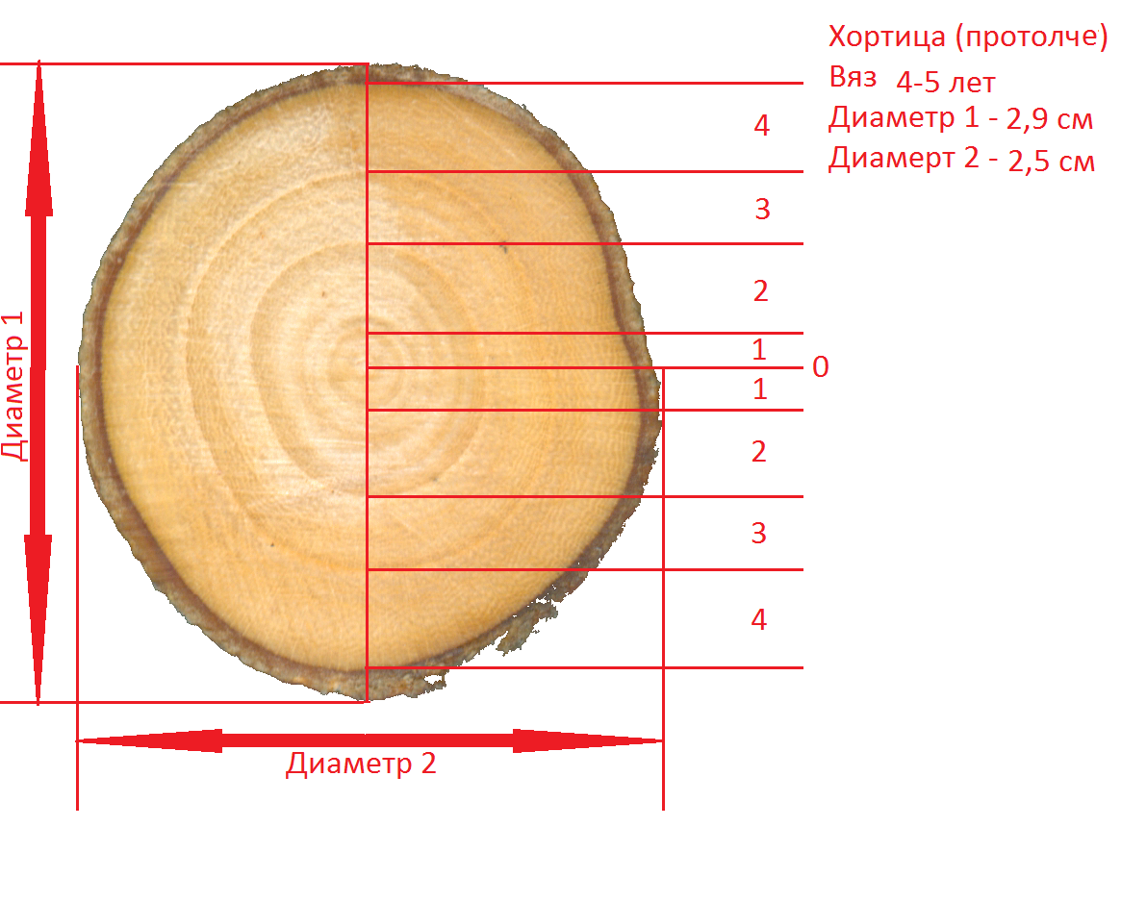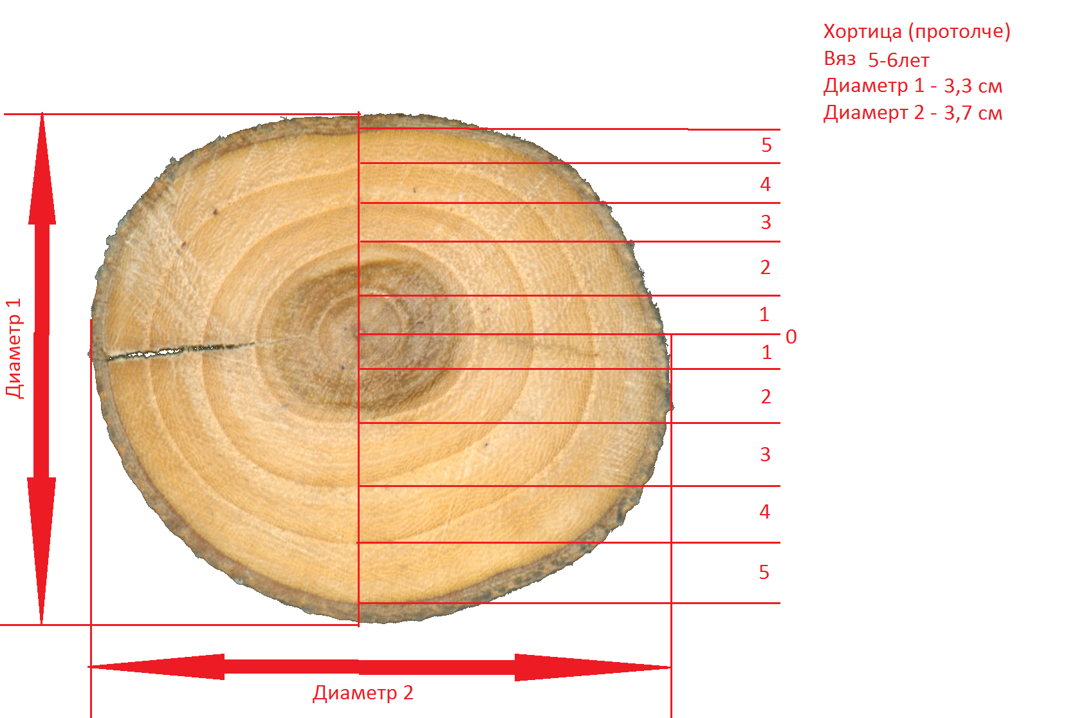
Додаток Б

Майданчик 1.0 о. Хортиця
№ Дерева | Ø 10см від землі | Ø 150см від землі | h | вік дерева
1 | 10,9 | 8,4 | 9 | 17
2 | 7 | 5,5 | 6 | 11
3 | 7,8 | 3,8 | 5,5 | 12
4 | 8,5 | 5,7 | 7 | 13
5 | 9 | 5,1 | 10 | 14
6 | 3,1 | 2,3 | 4 | 5
7 | 8,8 | 5,5 | 9 | 13
8 | 6,7 | 4,1 | 4 | 10
9 | 8,7 | 7,5 | 10 | 13
10 | 10 | 4,5 | 8,5 | 15
(lim) | 3,1-10,9 | 2,3-8,4 | 4-10 | 5-17
M | 8,05 | 5,2 | 7,3 | 12,2

Майданчик 1.1 о. Хортиця
№ Дерева | Ø 10см від землі | Ø 150см від землі | h | вік дерева
1 | 15 | 6,8 | 6,5 | 23
2 | 8,5 | 5,5 | 7 | 13
3 | 12 | 6,7 | 6,5 | 18
4 | 7,5 | 5,2 | 5,5 | 11
5 | 17 | 8 | 7,5 | 26
6 | 19 | 7 | 7,6 | 29
7 | 2,7 | 1,4 | 2,2 | 4
8 | 6,4 | 3,2 | 6 | 10
9 | 6,6 | 4,9 | 6 | 10
10 | 15 | 10 | 9 | 23
(lim) | 2,7-19 | 1,4-10 | 2,2-9 | 4-29
M | 11,0 | 5,9 | 6,4 | 16,6

Майданчик 1.2 о. Хортиця
№ Дерева | Ø 10см від землі | Ø 150см від землі | h | вік дерева
1 | 2 | 3 | 4 | 5
1 | 7,3 | 5,9 | 4,5 | 11
2 | 6 | 4,4 | 3,5 | 9

Продовження додатку Б
1 | 2 | 3 | 4 | 5
3 | 3,1 | 1,9 | 2,5 | 5
4 | 7,4 | 5,9 | 4,5 | 11
5 | 6,2 | 3,9 | 4,6 | 9
6 | 7,9 | 5,4 | 4,2 | 12
7 | 8,2 | 5,4 | 5 | 12
8 | 3,1 | 1,7 | 2,7 | 5
9 | 5,1 | 3,8 | 3,8 | 8
10 | 8 | 7,3 | 6,2 | 12
(lim) | 3,1-8,2 | 1,7-7,3 | 2,5-6,2 | 5-12
M | 6,2 | 4,6 | 4,2 | 9,4

Майданчик 1.3 о. Хортиця
№ Дерева | Ø 10см від землі | Ø 150см від землі | h | вік дерева
1 | 11,4 | 7,4 | 3,2 | 17
2 | 6,7 | 3,4 | 3 | 10
3 | 11,3 | 7,4 | 5,5 | 17
4 | 4 | 2,8 | 3,1 | 6
5 | 5,4 | 3 | 3,9 | 8
6 | 1,9 | 1,1 | 2,5 | 3
7 | 2,5 | 1,3 | 2,1 | 4
8 | 2 | 1,1 | 2,1 | 3
9 | 6 | 3,5 | 4 | 9
10 | 7,7 | 5,5 | 4,1 | 12
(lim) | 1,9-11,4 | 1,1-7,4 | 2,1-5,5 | 3-17
M | 5,9 | 3,7 | 3,4 | 8,9

Майданчик 1.4 о. Хортиця
№ Дерева | Ø 10см від землі | Ø 150см від землі | h | вік дерева
1 | 2 | 3 | 4 | 5
1 | 6,1 | 6,8 | 6,5 | 9
2 | 10,9 | 5,5 | 7 | 17
3 | 7,8 | 6,7 | 6,5 | 12
4 | 9,8 | 5,2 | 5,5 | 15
5 | 9,4 | 8 | 7,5 | 14
6 | 5,4 | 7 | 7,6 | 8
7 | 4,3 | 1,4 | 2,2 | 7

Продовження додатку Б
1 | 2 | 3 | 4 | 5
8 | 6,2 | 3,2 | 6 | 9
9 | 12,5 | 4,9 | 6 | 19
10 | 10,6 | 10 | 9 | 16
(lim) | 4,3-12,5 | 1,4-10 | 2,2-9 | 7-19
M | 8,3 | 5,9 | 6,4 | 12,6

Майданчик 2.0 о. Хортиця
№ Дерева | Ø 10см від землі | Ø 150см від землі | h | вік дерева
1 | 9,1 | 6,7 | 10 | 14
2 | 4,2 | 3,1 | 8 | 6
3 | 2,8 | 1,7 | 7 | 4
4 | 5,6 | 4,2 | 9 | 8
5 | 3,2 | 2,7 | 2,5 | 5
6 | 7,5 | 4,9 | 8 | 11
7 | 9 | 6,9 | 9 | 14
8 | 5,2 | 3,3 | 6 | 8
9 | 3,1 | 2,4 | 3 | 5
10 | 10,1 | 7,7 | 13 | 15
(lim) | 3,1-10,1 | 1,7-7,7 | 3-13 | 5-15
M | 6,0 | 4,4 | 7,6 | 9,1

Майданчик 2.1 о. Хортиця
№ Дерева | Ø 10см від землі | Ø 150см від землі | h | вік дерева
1 | 3,7 | 2,8 | 4 | 6
2 | 3,2 | 2,8 | 4 | 5
3 | 4,9 | 3,4 | 5 | 7
4 | 7,1 | 4,4 | 5 | 11
5 | 9,3 | 5,8 | 6 | 14
6 | 12,8 | 4 | 7 | 19
7 | 8 | 5,6 | 6 | 12
8 | 6,4 | 5,1 | 6 | 10
9 | 7,7 | 6,4 | 5 | 12
10 | 2,6 | 1,4 | 2,5 | 4
(lim) | 3,2-12,8 | 1,4-5,8 | 2,5-7 | 4-19
M | 6,6 | 4,2 | 5,1 | 10,0

Додаток В
Майданчик 1.0 (з впливом о.Хортиця) Гілковий запас
№ Дерева | 1мм | 2мм | 3мм | 4мм | 5мм | ∑ | а.с.в (гр)
1 | 139 | 189 | 262 | 473 | 547 | 1610 | 106,3
2 | 93 | 145 | 190 | 221 | 185 | 834 | 55,0
3 | 105 | 154 | 187 | 235 | 277 | 958 | 63,2
4 | 98 | 207 | 134 | 216 | 282 | 937 | 61,8
5 | 122 | 192 | 193 | 310 | 465 | 1282 | 84,6
6 | 95 | 155 | 154 | 93 | 62 | 559 | 36,9
7 | 91 | 154 | 203 | 298 | 395 | 1141 | 75,3
8 | 110 | 163 | 230 | 185 | 205 | 893 | 58,9
9 | 112 | 189 | 184 | 335 | 475 | 1295 | 85,5
10 | 140 | 144 | 321 | 489 | 460 | 1554 | 102,6
∑ | 1105 | 1692 | 2058 | 2855 | 3353 | 11063 | 730,2
М | 110,5 | 169,2 | 205,8 | 285,5 | 335,3 | 1106,3 | 73,0
min | 91 | 144 | 134 | 93 | 62 | 559 | 36,9
max | 140 | 207 | 321 | 489 | 547 | 1610 | 106,3
±m, М | 5,7 | 7,2 | 17,0 | 39,2 | 49,5 | 105,0 | 6,9
±m | 17,1 | 21,6 | 51,1 | 117,7 | 148,6 | 314,9 | 20,8
С.V. | 15% | 13% | 25% | 41% | 44% | 28% | 28%

Майданчик 1.1 (з впливом о.Хортиця) Гілковий запас
№ Дерева | 1мм | 2мм | 3мм | 4мм | 5мм | ∑ | а.с.в (гр)
1 | 2 | 3 | 4 | 5 | 6 | 7 | 8
1 | 78 | 212 | 230 | 423 | 452 | 1395 | 92,1
2 | 60 | 154 | 165 | 210 | 375 | 964 | 63,6
3 | 133 | 190 | 285 | 452 | 553 | 1613 | 106,5
4 | 140 | 213 | 234 | 180 | 321 | 1088 | 71,8
5 | 174 | 173 | 251 | 740 | 417 | 1755 | 115,8
6 | 189 | 168 | 321 | 689 | 585 | 1952 | 128,8
7 | 95 | 116 | 134 | 107 | 190 | 642 | 42,4
8 | 105 | 110 | 169 | 124 | 218 | 726 | 47,9
9 | 90 | 152 | 215 | 195 | 200 | 852 | 56,2
10 | 125 | 256 | 245 | 562 | 496 | 1684 | 111,1
∑ | 1189 | 1744 | 2249 | 3682 | 3807 | 12671 | 836,3

Продовження додатку В
1 | 2 | 3 | 4 | 5 | 6 | 7 | 8
М | 118,9 | 174,4 | 224,9 | 368,2 | 380,7 | 1267,1 | 83,6
min | 60 | 110 | 134 | 107 | 190 | 642 | 42,4
max | 189 | 256 | 321 | 740 | 585 | 1952 | 128,8
±m, М | 13,1 | 14,3 | 18,0 | 75,1 | 46,0 | 148,9 | 9,8
±m | 39,2 | 42,8 | 54,0 | 225,2 | 137,9 | 446,8 | 29,5
С.V. | 33% | 25% | 24% | 61% | 36% | 35% | 35%

Майданчик 1.2 (з впливом о.Хортиця) Гілковий запас
№ Дерева | 1мм | 2мм | 3мм | 4мм | 5мм | ∑ | а.с.в (гр)
1 | 71 | 112 | 168 | 175 | 203 | 729 | 48,1
2 | 86 | 101 | 181 | 166 | 277 | 811 | 53,5
3 | 94 | 157 | 102 | 186 | 278 | 817 | 53,9
4 | 80 | 101 | 111 | 165 | 193 | 650 | 42,9
5 | 196 | 205 | 88 | 203 | 322 | 1014 | 66,9
6 | 180 | 200 | 232 | 241 | 388 | 1241 | 81,9
7 | 69 | 127 | 178 | 183 | 183 | 740 | 48,8
8 | 73 | 119 | 125 | 100 | 195 | 612 | 40,4
9 | 120 | 145 | 153 | 245 | 312 | 975 | 64,4
10 | 151 | 140 | 184 | 222 | 314 | 1011 | 66,7
∑ | 1120 | 1407 | 1522 | 1886 | 2665 | 8600 | 567,6
М | 112,0 | 140,7 | 152,2 | 188,6 | 266,5 | 860,0 | 56,8
min | 69 | 101 | 88 | 100 | 183 | 612 | 40,4
max | 196 | 205 | 232 | 245 | 388 | 1241 | 81,9
±m, М | 15,0 | 11,8 | 14,2 | 13,5 | 22,1 | 62,0 | 4,1
±m | 45,1 | 35,5 | 42,7 | 40,5 | 66,3 | 186,1 | 12,3
С.V. | 40% | 25% | 28% | 21% | 25% | 22% | 22%

Майданчик 1.3 (з впливом о.Хортиця) Гілковий запас
№ Дерева | 1мм | 2мм | 3мм | 4мм | 5мм | ∑ | а.с.в (гр)
1 | 2 | 3 | 4 | 5 | 6 | 7 | 8
1 | 371 | 405 | 281 | 225 | 307 | 1589 | 104,9
2 | 120 | 205 | 222 | 154 | 320 | 1021 | 67,4
3 | 210 | 350 | 255 | 190 | 330 | 1335 | 88,1
4 | 95 | 155 | 150 | 93 | 65 | 558 | 36,8
5 | 25 | 17 | 39 | 49 | 116 | 246 | 16,2

Продовження додатку В
1 | 2 | 3 | 4 | 5 | 6 | 7 | 8
6 | 30 | 42 | 58 | 34 | 48 | 212 | 14,0
7 | 233 | 360 | 475 | 451 | 688 | 2207 | 145,7
8 | 40 | 66 | 75 | 47 | 75 | 303 | 20,0
9 | 90 | 110 | 180 | 165 | 183 | 728 | 48,0
10 | 98 | 217 | 124 | 206 | 272 | 917 | 60,5
∑ | 1312 | 1927 | 1859 | 1614 | 2404 | 9116 | 601,7
М | 131,2 | 192,7 | 185,9 | 161,4 | 240,4 | 911,6 | 60,2
min | 25 | 17 | 39 | 34 | 48 | 212 | 14,0
max | 371 | 405 | 475 | 451 | 688 | 2207 | 145,7
±m, М | 34,7 | 44,3 | 41,4 | 39,1 | 60,9 | 205,2 | 13,5
±m | 104,0 | 132,8 | 124,1 | 117,2 | 182,8 | 615,6 | 40,6
С.V. | 79% | 69% | 67% | 73% | 76% | 68% | 68%

Майданчик 1.4(з впливом о.Хортиця) Гілковий запас
№ Дерева | 1мм | 2мм | 3мм | 4мм | 5мм | ∑ | а.с.в (гр)
1 | 240 | 221 | 232 | 287 | 315 | 1295 | 85,5
2 | 340 | 260 | 212 | 321 | 425 | 1558 | 102,8
3 | 98 | 207 | 134 | 216 | 282 | 937 | 61,8
4 | 112 | 186 | 210 | 321 | 471 | 1300 | 85,8
5 | 185 | 202 | 209 | 304 | 376 | 1276 | 84,2
6 | 110 | 180 | 196 | 264 | 290 | 1040 | 68,6
7 | 95 | 155 | 154 | 93 | 62 | 559 | 36,9
8 | 121 | 214 | 234 | 215 | 300 | 1084 | 71,5
9 | 139 | 189 | 262 | 473 | 547 | 1610 | 106,3
10 | 120 | 210 | 223 | 374 | 446 | 1373 | 90,6
∑ | 1560 | 2024 | 2066 | 2868 | 3514 | 12032 | 794,1
М | 156,0 | 202,4 | 206,6 | 286,8 | 351,4 | 1203,2 | 79,4
min | 95 | 155 | 134 | 93 | 62 | 559 | 36,9
max | 340 | 260 | 262 | 473 | 547 | 1610 | 106,3
±m, М | 24,9 | 8,9 | 12,0 | 32,2 | 42,7 | 98,3 | 6,5
±m | 74,6 | 26,6 | 36,0 | 96,5 | 128,0 | 295,0 | 19,5
С.V. | 48% | 13% | 17% | 34% | 36% | 25% | 25%

Продовження додатку В
Майданчик 2.0
№ Дерева | 1мм | 2мм | 3мм | 4мм | 5мм | ∑ | а.с.в (гр)
1 | 310 | 285 | 390 | 470 | 465 | 1920 | 126,7
2 | 160 | 187 | 216 | 200 | 198 | 961 | 63,4
3 | 50 | 99 | 98 | 146 | 222 | 615 | 40,6
4 | 170 | 217 | 156 | 193 | 315 | 1051 | 69,4
5 | 63 | 102 | 115 | 168 | 194 | 642 | 42,4
6 | 150 | 205 | 190 | 216 | 272 | 1033 | 68,2
7 | 122 | 192 | 232 | 310 | 560 | 1416 | 93,5
8 | 240 | 244 | 314 | 368 | 220 | 1386 | 91,5
9 | 98 | 108 | 121 | 100 | 201 | 628 | 41,4
10 | 138 | 263 | 239 | 320 | 580 | 1540 | 101,6
∑ | 1501 | 1902 | 2071 | 2491 | 3227 | 11192 | 738,7
М | 150,1 | 190,2 | 207,1 | 249,1 | 322,7 | 1119,2 | 73,9
min | 50 | 99 | 98 | 100 | 194 | 615 | 40,6
max | 310 | 285 | 390 | 470 | 580 | 1920 | 126,7
±m, М | 24,8 | 21,3 | 29,3 | 36,2 | 48,6 | 139,0 | 9,2
±m | 74,4 | 64,0 | 87,9 | 108,5 | 145,9 | 416,9 | 27,5
С.V. | 50% | 34% | 42% | 44% | 45% | 37% | 37%

Майданчик 2.1
№ Дерева | 1мм | 2мм | 3мм | 4мм | 5мм | ∑ | а.с.в (гр)
1 | 120 | 146 | 221 | 200 | 214 | 901 | 59,5
2 | 87 | 260 | 241 | 121 | 187 | 896 | 59,1
3 | 221 | 250 | 315 | 361 | 247 | 1394 | 92,0
4 | 92 | 195 | 164 | 216 | 272 | 939 | 62,0
5 | 122 | 192 | 232 | 310 | 560 | 1416 | 93,5
6 | 146 | 218 | 262 | 473 | 547 | 1646 | 108,6
7 | 247 | 201 | 320 | 285 | 272 | 1325 | 87,5
8 | 170 | 217 | 156 | 193 | 315 | 1051 | 69,4
9 | 143 | 247 | 238 | 360 | 310 | 1298 | 85,7
10 | 112 | 62 | 114 | 63 | 84 | 435 | 28,7
∑ | 1460 | 1988 | 2263 | 2582 | 3008 | 11301 | 745,9
М | 146,0 | 198,8 | 226,3 | 258,2 | 300,8 | 1130,1 | 74,6
min | 87 | 62 | 114 | 63 | 84 | 435 | 28,7
max | 247 | 260 | 320 | 473 | 560 | 1646 | 108,6
±m, М | 16,7 | 18,5 | 21,0 | 39,0 | 47,2 | 111,4 | 7,4
±m | 50,2 | 55,6 | 63,1 | 117,0 | 141,5 | 334,2 | 22,1
С.V. | 34% | 28% | 28% | 45% | 47% | 30% | 30%

